МИНИСТЕРСТВО НАУКИ И ВЫСШЕГО ОБРАЗОВАНИЯ РОССИЙСКОЙ ФЕДЕРАЦИИ
ПЕНЗЕНСКИЙ ГОСУДАРСТВЕННЫЙ УНИВЕРСИТЕТ
Кафедра «Системы автоматизации проектирования»

ПОЯСНИТЕЛЬНАЯ ЗАПИСКА
К курсовой работе
По курсу «Технологии разработки программного обеспечения»
На тему «Разработка 2D компьютерной игры»

Выполнил:
студент группы 18ВВ2
Пронькин А.А.

Приняла:
к.т.н., доцент Эпп В.В.

Пенза 2020
Оглавление
Введение 4
1 Постановка задачи 5
2 Выбор решения 6
Проектирование структуры приложений 6
3 Разработка алгоритмов игры 8
4 Описание разработки приложения 9
4.1 Разработка спрайтов 9
4.2 Разработка классов врагов 10
4.3 Разработка таблицы счёта 15
4.4 Разработка анимации 18
4.5 Разработка меню 21
4.8 Полная диаграмма классов 23
5 Тестирование 27
6 Создание загрузочного диска игры 31
7 Технические и программные средства 34
Заключение 35
Список литературы 36
Файл BulletRabbit.cs 37
Файл Door.cs 38
Файл EnemyBullet.cs 39
Файл EnemyFirst.cs 40
Файл EnemySecond.cs 41
Файл EnemyTwoBullet.cs 42
Файл FireMore.cs 43
Файл Game1.cs 44
Файл Healt.cs 89
Файл HealtFirstEnemy.cs 91
Файл HealtFirstEnemy.cs 91

Файл Key.cs 92
Файл Keydoor.cs 94
Файл Opendoor.cs 95
Файл Program.cs 97
Файл Score.cs 97
Файл spriteClass.cs 98
Файл Trunk.cs 100
Файл Wall.cs 102
Файл Wall_v.cs 104

Введение
В данной курсовой работе необходимо разработать 2D игру. Для реализации данного пункта необходимо разработать основной игровой алгоритм, определится с жанром, разработать игровые уровни, игровую механику. Игра также должна иметь условие проигрыша и выигрыша. Немаловажным является и разработка таблицы лучших результатов по прохождению игры.
Вдобавок необходимо разработать спрайты, анимацию, подобрать различные звуковые эффекты, музыкальное сопровождение.
Также программа должна предоставлять пользователю игровое меню, игровой графический интерфейс, отображающий различные индикаторы с игровой информацией.

1 Постановка задачи
В качестве жанра игры мною был выбран шутер.
Идея игры заключается в том, что игрок управляет роботом на уровне наполненным врагами, цель игры собрать все нужные ключи и добраться до финальной двери (точка перехода на следующий уровень). Имеется два вида врага, первый статичный дракон, выпускающий пламя, второй двигающийся, выпускающий обильное количество пламени. На уровне есть аптечки, восстанавливающие здоровье, монетки, для открытия ящиков с ключами, которые необходимы для открытия заблокированных дверей, а также ключ для перехода на следующий уровень .
Игрок умеет собирать предметы и стрелять во врагов, нанося им урон.
Так же добавлен таймер, по ходу которого результаты успешно пройденных уровней сортируются в файле результатов.

2 Выбор решения

Проектирование структуры приложений
В данной курсовой работе использован язык программирования C# совместно с платформой MonoGame.
MonoGame представляет кроссплатформенную OpenSource-реализацию популярного фреймворка Microsoft XNA 4, который предназначен для работы с графикой и прежде всего для создания игр.
Структура приложения представлена на рисунке 1.
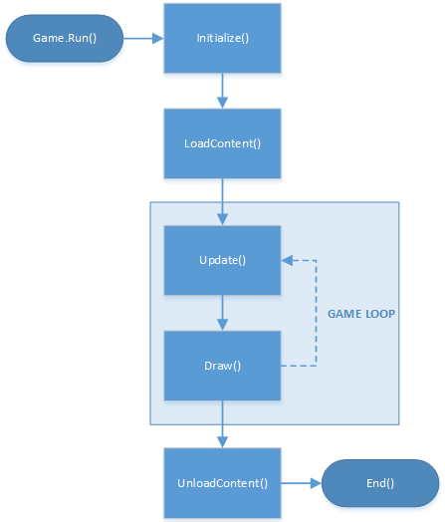
Рис 1 - Структура приложения.
В методе Initialize() происходит инициализация используемых переменных и объектов, начального состояния игры.
Затем в методе LoadContent() в приложение загружаются различные ресурсы, которые применяются в игре — аудиофайлы, файлы изображений и так далее.
Методы Update() и Draw() представляют игровой цикл. С определенной периодичностью в методе Update() выполняется опрос игровых объектов, производятся вычисления. Метод Draw() отвечает только за перерисовку сцен и игровых объектов.
При выходе из игрового цикла управление передается в метод UnloadContent(). В этом методе происходит выгрузка ранее использованных ресурсов.

3 Разработка алгоритмов игры
Алгоритм игры вызывается около 60 раз в секунду и заключается в следующем
Обработка движения (W, A, S, D)
Определение, пересекается ли герой с текстурами врагов
Обработка событий перемещения
Начало

Обработка движения

Обработка касания
Обработка перемещения

Рис 2 - Блок-схема состояний
В случае получения урона происходит декремент переменной, затем герой на полсекунды становится неуязвим к внешним атакам, поскольку пересечение объекта вероятнее всего будет так же происходить в нескольких смежных следующих циклах.

4 Описание разработки приложения

4.1 Разработка спрайтов
Мною были использованы спрайты для робота, врагов, выстрелов, огненного пламени, элементов HUD (head up display). Спрайты имеют прозрачный фон для того, чтобы была корректная отрисовка при наложении.
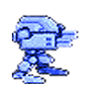
Рис - 3 Спрайт героя
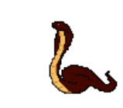
Рис - 4 Спрайт усиленного соперника
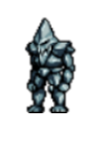
Рис - 5 Спрайт обычного соперника

Enemy1.png | Базовый соперник
Map1.png | Фон
enemy_two.png | Усиленный соперник
Player.png | Герой
Fire.png | Выстрел героя
fire_enemy_one.png | Выстрел первого врага
fire_enemy_two.png | Выстрел второго врага
Portal1.png | Ворота
trunk.png | Сундук
Таблица 1 – Список ассетов

4.2 Разработка классов врагов
В игре имеется два типа врагов – обычный и усиленный. Усиленный враг двигается от стенки до стенки с большей скоростью, нежели обычный.
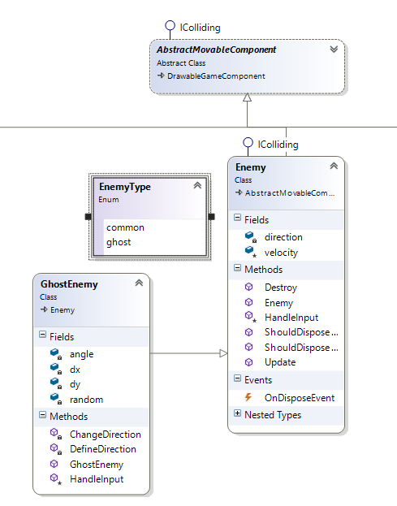
Рис - 6 Спрайт обычного соперника
В основе движения усиленного соперника лежит линейное перемещение по горизонтали.
Работа функции движения преставлена следующим образом:
void ChangeEnemy(float elpT)
{
//Увеличим общее время отображения спрайта на
//время, прошедшее с последнего вызова процедуры
totalElapsedd += elpT;
//если общее время отображения спрайта больше времени,
//выделенного на один спрайт
if (totalElapsedd > timeEn)
{
if (numberEnemy == en - 1)
{
numberEnemy = 0;
}
else numberEnemy++;

Rec = new Rectangle((int)widthFrame * numberEnemy, 0, 108, 98);
//сбросим totalElapsedd в 0
totalElapsedd = 0;
}
}

void ChangeEnemyTwo(float elpT)
{
//Увеличим общее время отображения спрайта на
//время, прошедшее с последнего вызова процедуры
totalElapseddd += elpT;
//если общее время отображения спрайта больше времени,
//выделенного на один спрайт
if (totalElapseddd > timeEnTwo)
{
if (nubmerEnemyTwo == en_two - 1)
nubmerEnemyTwo = 0;
else nubmerEnemyTwo++;
Recc = new Rectangle((int)widthFrame * nubmerEnemyTwo, 0, 110, 100);
//сбросим totalElapseddd в 0
totalElapseddd = 0;
}
}
protected override void HandleInput(GameTime gameTime)
{
bool defined = false;
while (!IsInsideScreenBound())
{
DefineDirection();
position.X += (float)dx;
position.Y += (float)dy;
if (!IsInsideScreenBound())
{
position.X -= (float)dx;
position.Y -= (float)dy;
}
defined = true;
}
if (!defined)
{
position.X += (float)dx;
position.Y += (float)dy;
}

}

4.3 Разработка таблицы счёта
Таблица хранится в файле txt.
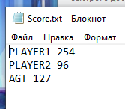
Рис - 7 Файл таблицы результата
Для этого существует специальный класс RecordClass.
public class RecordClass
{
public int time;
public string name;
public int position = 0;

public RecordClass(int time, string UserName)
{
this.time = time;
this.name = UserName;
}
}

public class Score
{
string path = "Score.txt";

public void WriteScore(string ExportString, int TimeResult)
{
StreamWriter SW = new StreamWriter(path, true);
ExportString += " ";
ExportString += TimeResult.ToString();
SW.WriteLine(ExportString);
path = Path.GetFullPath(path);
SW.Close();
}

public List<RecordClass> ReadScore()
{
StreamReader SR = new StreamReader(path); List<RecordClass> res = new List<RecordClass>(); while (true)
{
string temp = SR.ReadLine(); if (temp == null) { break; }
string pattern = @"(\w+)\s(\d+)";
foreach (Match m in Regex.Matches(temp, pattern))
{
int value1 = Int32.Parse(m.Groups[2].Value);
string value2 = m.Groups[1].Value.ToString();
res.Add(new RecordClass(value1, value2));
}
}
SR.Close(); return res;
}
}
}

4.4 Разработка анимации
Для покадровой анимации используется тайлсет. Фабричный метод данного класса создаёт компонент, который покадрово отрисовывает тайлсет, а затем, когда достиг конца тайла, уничтожается.
void ChangeEnemy(float elpT)
{
//Увеличим общее время отображения спрайта на
//время, прошедшее с последнего вызова процедуры
totalElapsedd += elpT;
//если общее время отображения спрайта больше времени,
//выделенного на один спрайт
if (totalElapsedd > timeEn)
{
if (numberEnemy == en - 1)
{
numberEnemy = 0;
}
else numberEnemy++;

Rec = new Rectangle((int)widthFrame * numberEnemy, 0, 108, 98);
//сбросим totalElapsedd в 0
totalElapsedd = 0;
}
}

void ChangeEnemyTwo(float elpT)
{
//Увеличим общее время отображения спрайта на
//время, прошедшее с последнего вызова процедуры
totalElapseddd += elpT;
//если общее время отображения спрайта больше времени,
//выделенного на один спрайт
if (totalElapseddd > timeEnTwo)
{
if (nubmerEnemyTwo == en_two - 1)
nubmerEnemyTwo = 0;
else nubmerEnemyTwo++;
Recc = new Rectangle((int)widthFrame * nubmerEnemyTwo, 0, 110, 100);
//сбросим totalElapseddd в 0
totalElapseddd = 0;
}
}
protected override void HandleInput(GameTime gameTime)
{
bool defined = false;
while (!IsInsideScreenBound())
{
DefineDirection();
position.X += (float)dx;
position.Y += (float)dy;
if (!IsInsideScreenBound())
{
position.X -= (float)dx;
position.Y -= (float)dy;
}
defined = true;
}
if (!defined)
{
position.X += (float)dx;
position.Y += (float)dy;
}

}
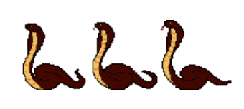
Рис - 8. Тайлсет анимации усиленного персонажа

4.5 Разработка меню
Ввод имени пользователя реализован с помощью обработки наитий клавиш в соответствии с расположением их на клавиатуре. Само меню предусматривает в себе возможность начала игры, просмотра результатов и выход из игры.
public LauncherItem(Game game, string text, Action onSelect) : base(game)
{
this.game = game;
this.text = text;
this.onSelect = onSelect;
position = startPosition + offset;
if (isFirst)
{
isActive = true;
isFirst = false;
}
offset.Y += 80;
game.Components.Add(this);
}
Элементы располагаются по порядку благодаря статическому полю startPosition.
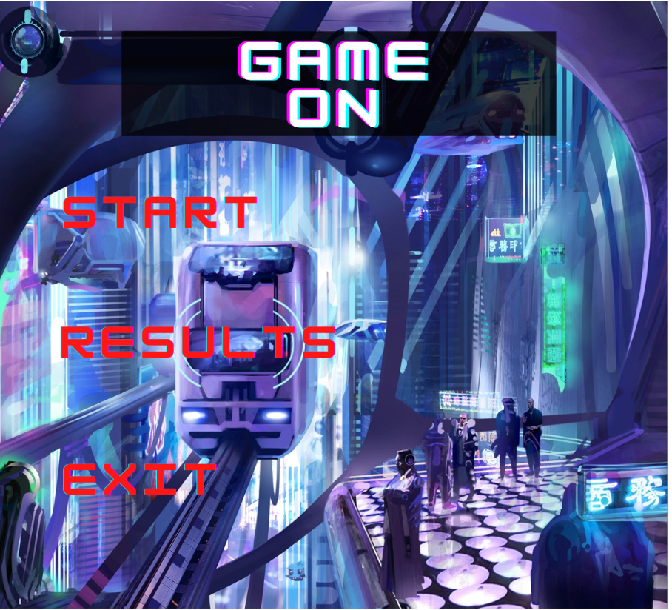
Рис - 9 Внешний вид стартового меню

4.8 Полная диаграмма классов
На рисунке 10 представлена полная диаграмма классов. Поскольку многие классы уже были описаны до этого, следует сказать пару слов об оставшихся.
Классы, оканчивающиеся на Factory – фабрики для соответствующих объектов.
Классы, оканчивающиеся на Dto – объекты данных без поведения, предназначенные для сохранения и сериализации.
Класс ShopLevelService – предназначен для выбора перка между 2 и 3 уровнями. Поскольку является имплементацией интерфейса IMap
Класс ResultSaveService – предназначен для сохранение, обработку и выгрузку результатов прохождения игры.
Класс BackgroundImage – игровой компонент, реализующий отрисовку фонового изображения
Классы MachineGunPairPerk и ShotGunDoubleBarrelPerk – реализации интерфейса IPerk< T >.
Класс Hero – класс героя. Является подтипом AbstractMovableComponent
Класс Game1 – центральный класс для связывания компонентов, по совместительству DI контейнер. Вызывает методы загрузки нового уровня.
Класс MapBuildingService – класс-сервис для загрузки, построения и уничтожения объектов на уровне. Является имплементацией интерфейса IMap.
Интерфейс IMap удобен тем, что загрузка «магазина» и уровня в коде выглядит одинаково, поэтому мы можем загрузить магазин после любого уровня.

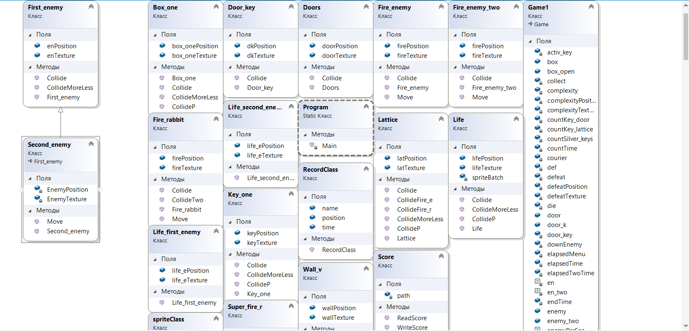
Рис - 10 Полная диаграмма классов
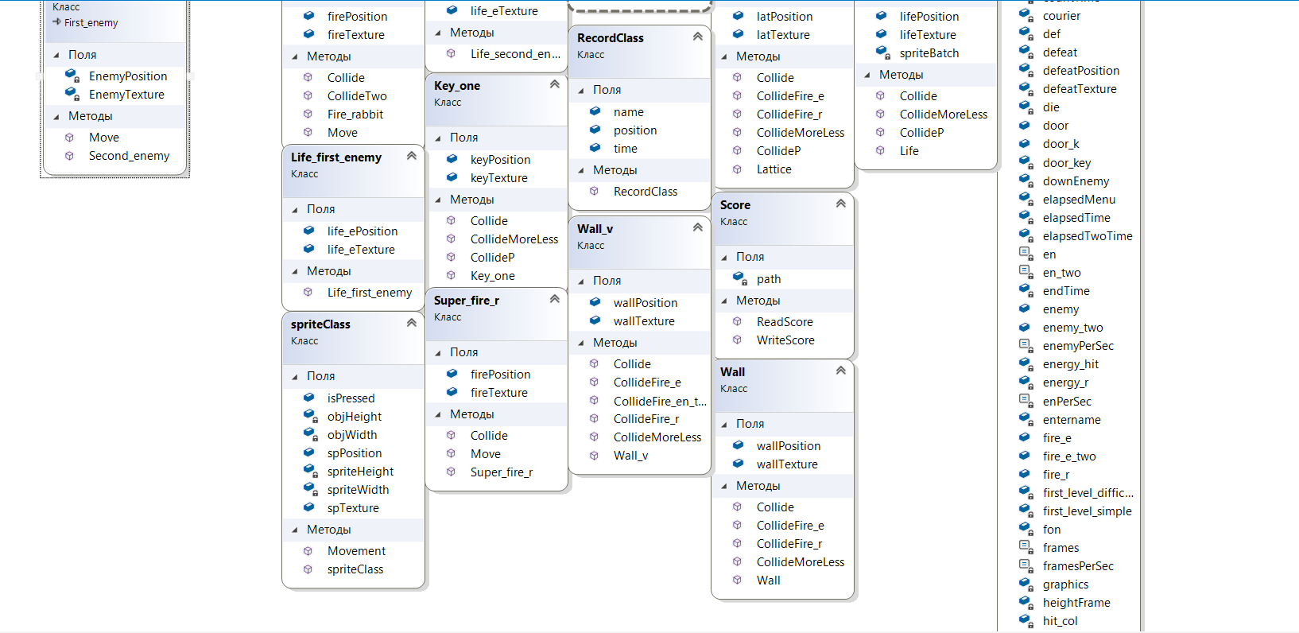
Рис - 11 Полная диаграмма классов

5 Тестирование
Игрок водит имя и нажимает клавишу Enter
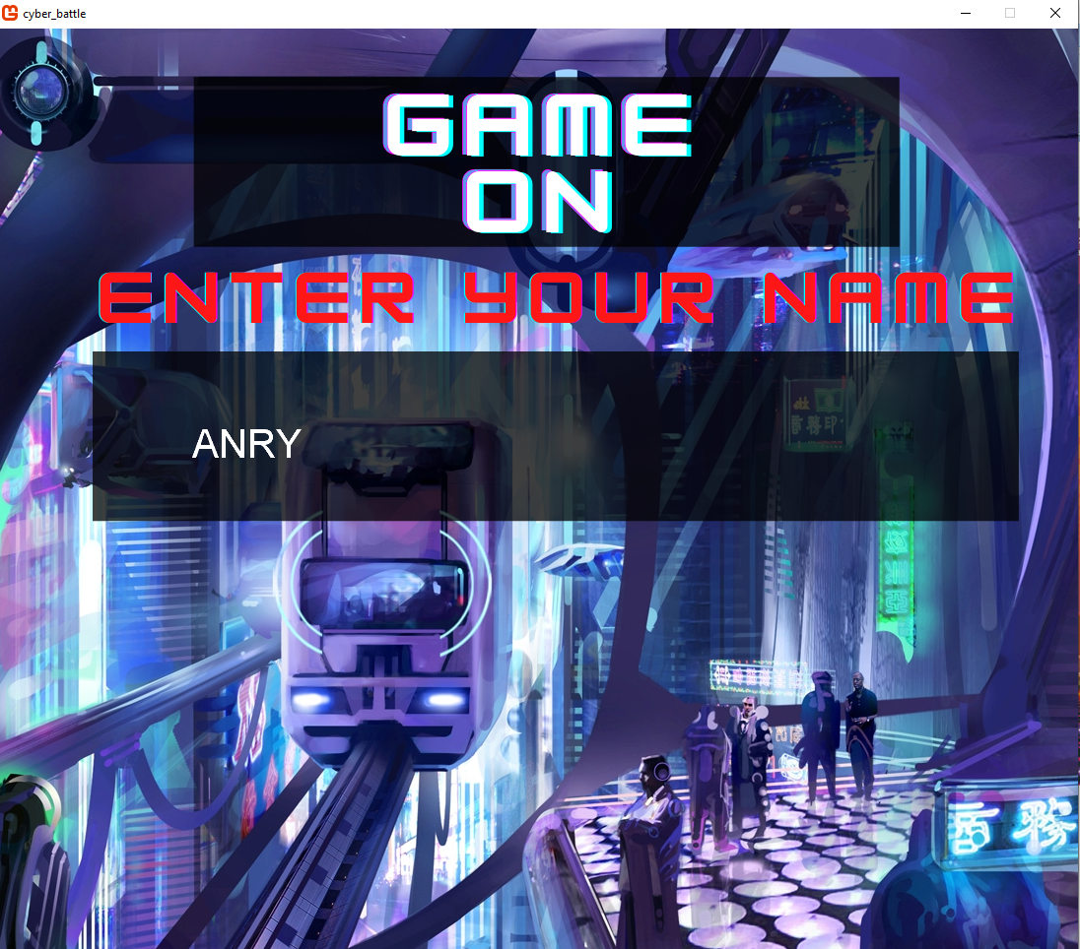

Далее осуществляем запуск игры, подгружается первый уровень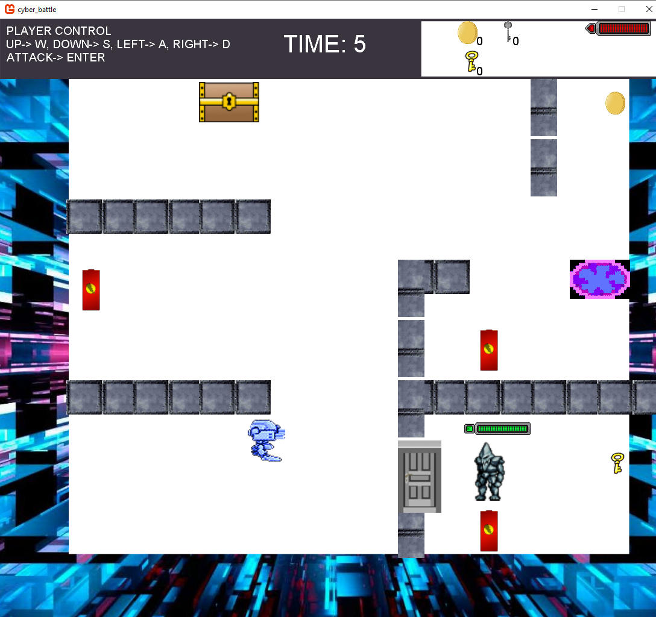
Второй уровень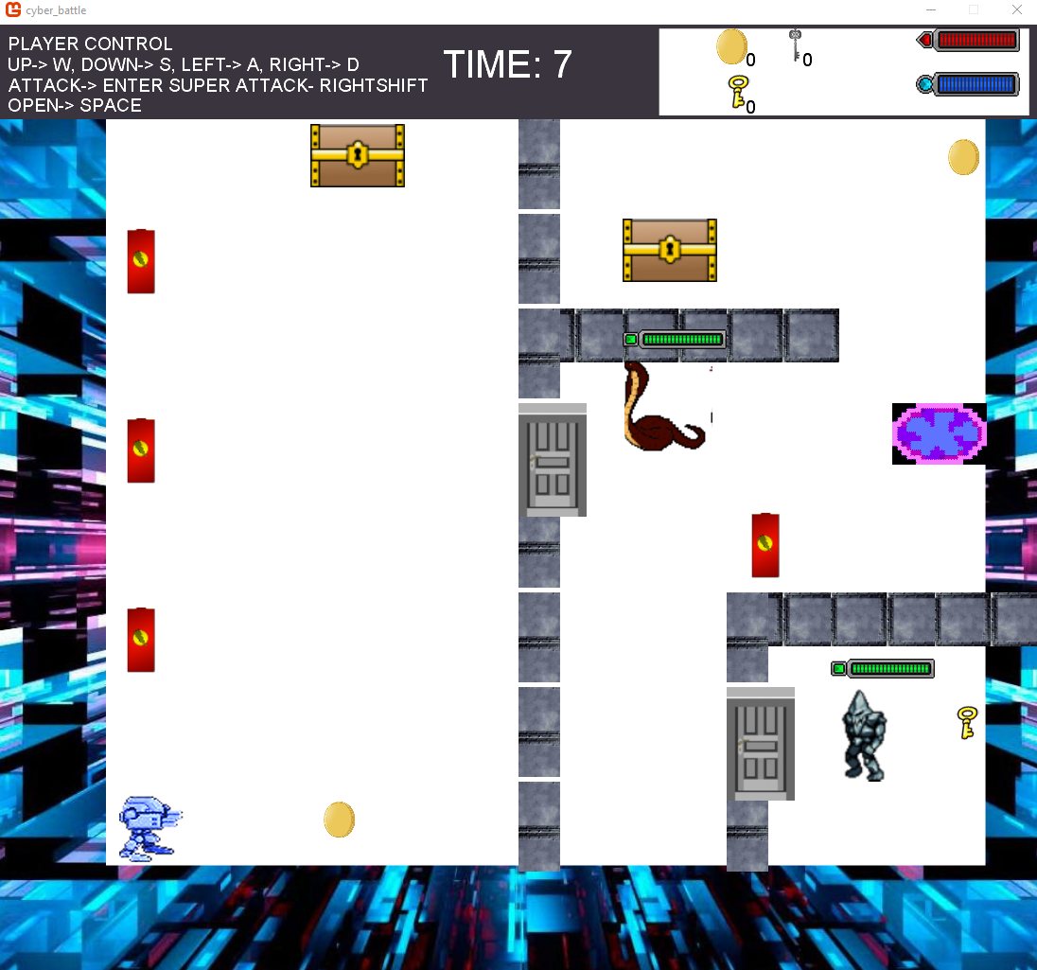

Таблица результатов
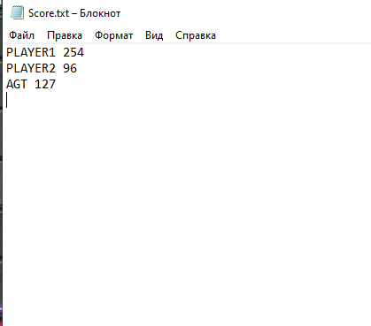

6 Создание загрузочного диска игры
Загрузочный диск был создан в программе Advanced Installer версия 17. Один из этапов создания показан на рисунке 19. Было введено название приложение и название организации.
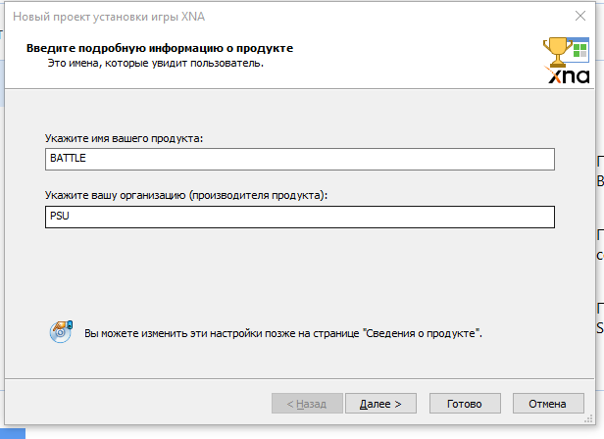
Рисунок 12 - Этап создания установщика.

Процесс установки выглядит следующим образом
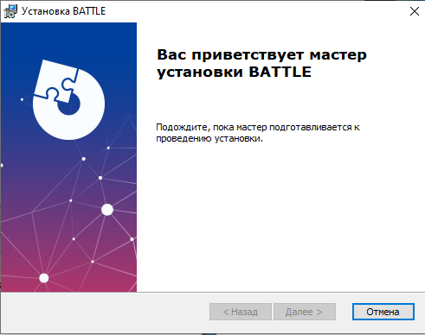
Рисунок 13 - Процесс установки.
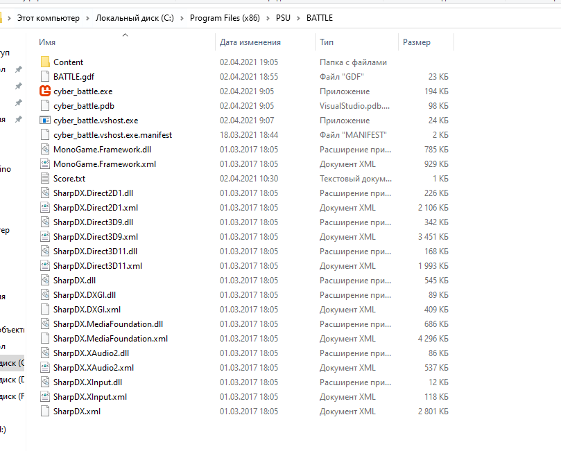
Рисунок 14 – Результат установки.

7 Технические и программные средства
Аппаратные требования:
• 32-разрядный (x86) или 64-разрядный (x64) процессор с тактовой частотой 1 ГГц или выше.
• 1 ГБ (для 32-разрядного процессора) или 2 ГБ (для 64-разрядного процессора) ОЗУ.
• Видеоадаптер с размером памяти больше 256 мб.
Программные требования:
• .NET Framework 4.7
• XNA Game Studio 3.6
Требования памяти:
• Размер установщика: 22,51 МБ.
• Размер фреймворков .NET 4.7 и XNA: 54,8 МБ.
• Занимаемое место на диске после установки: 61.3МБ.

Заключение
При выполнении данной курсовой работы были получены навыки программирования на языке С# и применения принципов ООП. Были использованы возможности MonoGame.
В рамках выполнения курсовой работы была разработана игра в жанре псевдошутер в двухмерном пространстве. Разработаны игровые объекты и логика игры. В игре присутствует звуковые эффекты. Имеется спрайтовая анимация. В игре также была реализована система улучшений таких характеристик как: получение способностей для оружия. Для удобства навигации предусмотрено меню. Неотъемлемой составляющей является наличие условий победы и поражения.
В дальнейшем игру можно улучшить, добавив развитие героя с помощью различных игровых умений, влияющих на игровой процесс, больше разновидностей врагов, новых типов оружия и новые уровни.

Список литературы
- [Электронный ресурс] / Monogame, 2018. URL: https://www.monogame.net (дата обращения: 28.10.2020);
- Шилдт Герберт C# 4.0. Полное руководство; Вильямс - М., 2015. - 291 c.
- Ватсон Бен С# 4.0 на примерах; БХВ-Петербург - М., 2010. - 139 c.
- Секунов Н. Самоучитель C#; БХВ-Петербург - М., 2001. - 576 c.
- Р.Мартин. Чистая архитектура . – Питер, 2019 – 264с.

Файл BulletRabbit.cs
using System;
using System.Collections.Generic;
using System.Linq;
using System.Text;
using System.Threading.Tasks;
using Microsoft.Xna.Framework.Graphics;
using Microsoft.Xna.Framework;
using Microsoft.Xna.Framework.Input;

namespace cyber_battle
{
//класс для снарядов
public class BulletRabbit
{
public Texture2D BulletTexture;
public Vector2 BulletPosition;

public BulletRabbit(Texture2D NewBulletTexture, Vector2 NewBulletPosition)
{
BulletTexture = NewBulletTexture;
BulletPosition = NewBulletPosition;

}

public void Move(BulletRabbit fire_r)
{
BulletPosition.X += 4;
}

public bool Collide(BulletRabbit fire_r, EnemyFirst enemy)
{
if (fire_r.BulletPosition.X <= enemy.EnemyPosition.X + 110 &&
fire_r.BulletPosition.X + 55 >= enemy.EnemyPosition.X &&
fire_r.BulletPosition.Y <= enemy.EnemyPosition.Y + 100 &&
fire_r.BulletPosition.Y + 50 >= enemy.EnemyPosition.Y)
return true;
else return false;
}

public bool CollideTwo(BulletRabbit fire_r, EnemySecond enemy_two)
{
if (fire_r.BulletPosition.X <= enemy_two.EnemyPosition.X + 110 &&
fire_r.BulletPosition.X + 55 >= enemy_two.EnemyPosition.X &&
fire_r.BulletPosition.Y <= enemy_two.EnemyPosition.Y + 100 &&
fire_r.BulletPosition.Y + 50 >= enemy_two.EnemyPosition.Y)
return true;
else return false;
}
}
}

Файл Door.cs
using System;
using System.Collections.Generic;
using System.Linq;
using System.Text;
using System.Threading.Tasks;
using Microsoft.Xna.Framework.Graphics;
using Microsoft.Xna.Framework;
using Microsoft.Xna.Framework.Input;

namespace cyber_battle
{
//класс для портала
public class Doors
{
public Texture2D DoorTexture;
public Vector2 DoorPosition;

public Doors(Texture2D NewDoorTexture, Vector2 NewDoorPosition)
{
DoorTexture = NewDoorTexture;
DoorPosition.X = NewDoorPosition.X * 105 ;//55
DoorPosition.Y = NewDoorPosition.Y * 100;
}

public bool Collide(Doors door, spriteClass mySpriteObj)
{
if (mySpriteObj.spPosition.X <= door.DoorPosition.X + 55 &&
mySpriteObj.spPosition.X + 110 >= door.DoorPosition.X &&
mySpriteObj.spPosition.Y <= door.DoorPosition.Y + 10 &&
mySpriteObj.spPosition.Y + 10 >= door.DoorPosition.Y)
return true;
return false;
}
}
}

Файл EnemyBullet.cs
using System;
using System.Collections.Generic;
using System.Linq;
using System.Text;
using System.Threading.Tasks;
using Microsoft.Xna.Framework.Graphics;
using Microsoft.Xna.Framework;
using Microsoft.Xna.Framework.Input;

namespace cyber_battle
{
//класс для снаряда врага
public class EnemyBullet
{
public Texture2D BulletTexture;
public Vector2 BulletPosition;

public EnemyBullet(Texture2D NewBulletTexture, Vector2 NewBulletPosition)
{
BulletTexture = NewBulletTexture;
BulletPosition = NewBulletPosition;
}

public void Move(EnemyBullet fire_e)
{
fire_e.BulletPosition.X -= 5;
}
public bool Collide(EnemyBullet fire_e, spriteClass mySpriteObj)
{
if (fire_e.BulletPosition.X <= mySpriteObj.spPosition.X + 55 &&
fire_e.BulletPosition.X + 55 >= mySpriteObj.spPosition.X &&
fire_e.BulletPosition.Y <= mySpriteObj.spPosition.Y + 50 &&
fire_e.BulletPosition.Y + 50 >= mySpriteObj.spPosition.Y)
return true;
else return false;
}
}
}

Файл EnemyFirst.cs
using System;
using System.Collections.Generic;
using System.Linq;
using System.Text;
using System.Threading.Tasks;
using Microsoft.Xna.Framework.Graphics;
using Microsoft.Xna.Framework;
using Microsoft.Xna.Framework.Input;

namespace cyber_battle
{
//класс для первого врага
public class EnemyFirst
{
public Texture2D EnemyTexture;
public Vector2 EnemyPosition;

public EnemyFirst(Texture2D NewEnemyTexture, Vector2 NewEnemyPosition)
{
EnemyTexture = NewEnemyTexture;
EnemyPosition.X = NewEnemyPosition.X * 110+2;//110+2
EnemyPosition.Y = NewEnemyPosition.Y * 100;
}

public bool CollideMoreLess(spriteClass mySpriteObj, EnemyFirst enemy, HealthFirstEnemy life_e)
{
if (mySpriteObj.spPosition.X < enemy.EnemyPosition.X + 100 &&
mySpriteObj.spPosition.X + 110 > enemy.EnemyPosition.X &&
mySpriteObj.spPosition.Y < enemy.EnemyPosition.Y + 100 &&
mySpriteObj.spPosition.Y + 110 > life_e.HealthEnemyPosition.Y)
return true;
else return false;
}

public void Collide(spriteClass mySpriteObj, EnemyFirst enemy, HealthFirstEnemy life_e)
{
KeyboardState kbState = Keyboard.GetState();
if (kbState.IsKeyDown(Keys.W))
{
if (enemy.CollideMoreLess(mySpriteObj, enemy, life_e))
mySpriteObj.spPosition.Y = enemy.EnemyPosition.Y + 101;
}

if (kbState.IsKeyDown(Keys.S))
{
if (enemy.CollideMoreLess(mySpriteObj, enemy, life_e))
mySpriteObj.spPosition.Y = life_e.HealthEnemyPosition.Y - 105;
}

if (kbState.IsKeyDown(Keys.D))
{
if (enemy.CollideMoreLess(mySpriteObj, enemy, life_e))
mySpriteObj.spPosition.X = enemy.EnemyPosition.X - 111;
}

if (kbState.IsKeyDown(Keys.A))
{
if (enemy.CollideMoreLess(mySpriteObj, enemy, life_e))
mySpriteObj.spPosition.X = enemy.EnemyPosition.X + 111;
}
}
}
}

Файл EnemySecond.cs
using System;
using System.Collections.Generic;
using System.Linq;
using System.Text;
using System.Threading.Tasks;
using Microsoft.Xna.Framework.Graphics;
using Microsoft.Xna.Framework;
using Microsoft.Xna.Framework.Input;

namespace cyber_battle
{
//класс для второго врага наследуемый от класса для второго врага
public class EnemySecond : EnemyFirst
{
Texture2D enemyTexture;
Vector2 enemyPosition;

public EnemySecond(Texture2D NewEnemyTexture, Vector2 NewEnemyPosition) : base(NewEnemyTexture, NewEnemyPosition)
{
enemyTexture = NewEnemyTexture;
enemyPosition.X = NewEnemyPosition.X * 110;
enemyPosition.Y = NewEnemyPosition.Y * 100;
}

public void Move(EnemySecond enemy_two)
{
enemy_two.enemyPosition.X += 5;
}
}
}

Файл EnemyTwoBullet.cs
using System.Linq;
using System.Text;
using System.Threading.Tasks;
using Microsoft.Xna.Framework.Graphics;
using Microsoft.Xna.Framework;
using Microsoft.Xna.Framework.Input;

namespace cyber_battle
{
//класс для снаряда второго врага
public class EnemyTwoBullet
{
public Texture2D BulletTexture;
public Vector2 BulletPosition;

public EnemyTwoBullet(Texture2D NewBulletTexture, Vector2 NewBulletPosition)
{
BulletTexture = NewBulletTexture;
BulletPosition = NewBulletPosition;
}

public void Move(EnemyTwoBullet fire_en_two)
{
fire_en_two.BulletPosition.X -= 5;
}
public bool Collide(EnemyTwoBullet fire_e_two, spriteClass mySpriteObj)
{
if (fire_e_two.BulletPosition.X <= mySpriteObj.spPosition.X + 100 &&
fire_e_two.BulletPosition.X + 85 >= mySpriteObj.spPosition.X &&
fire_e_two.BulletPosition.Y <= mySpriteObj.spPosition.Y + 80 &&
fire_e_two.BulletPosition.Y + 45 >= mySpriteObj.spPosition.Y)
return true;
else return false;
}
}
}

Файл FireMore.cs
using System;
using System.Collections.Generic;
using System.Linq;
using System.Text;
using System.Threading.Tasks;
using Microsoft.Xna.Framework.Graphics;
using Microsoft.Xna.Framework;
using Microsoft.Xna.Framework.Input;

namespace cyber_battle
{
//класс для супер снаряда
public class FireMore
{
public Texture2D FireTexture;
public Vector2 FirePosition;

public FireMore(Texture2D NewFireTexture, Vector2 NewFirePosition)
{
FireTexture = NewFireTexture;
FirePosition = NewFirePosition;
}

public void Move(FireMore super_fire_r)
{
FirePosition.X += 6;
}

public bool Collide(FireMore super_fire_r, EnemyFirst enemy)
{
if (super_fire_r.FirePosition.X <= enemy.EnemyPosition.X + 110 &&
super_fire_r.FirePosition.X + 95 >= enemy.EnemyPosition.X &&
super_fire_r.FirePosition.Y <= enemy.EnemyPosition.Y + 100 &&
super_fire_r.FirePosition.Y + 70 >= enemy.EnemyPosition.Y)
return true;
else return false;
}
}
}

Файл Game1.cs
using System;
using System.Collections.Generic;
using System.Linq;
using Microsoft.Xna.Framework;
using Microsoft.Xna.Framework.Audio;
using Microsoft.Xna.Framework.Content;
using Microsoft.Xna.Framework.Graphics;
using Microsoft.Xna.Framework.Input;
using Microsoft.Xna.Framework.Media;

namespace cyber_battle
{
/// <summary>
/// This is the main type for your game.
/// </summary>
public class Game1 : Microsoft.Xna.Framework.Game//Game
{

GraphicsDeviceManager graphics;
SpriteBatch spriteBatch;

//шрифты
SpriteFont MyFontNameTime;
SpriteFont MyFontText;
SpriteFont MyFontResult;

int is_MouseLB_Pressed = 5;

//Фоновая музыка
Song fon;

//Звук победы
SoundEffect vict;

//Звук поражения
SoundEffect def;

//Звук удара персонажа
SoundEffect hit_r;

//Звук удара противника
SoundEffect hit_e;

//Звук смерти противника
SoundEffect die;

//Звук попадания удара в цель
SoundEffect hit_col;

//Звук взаимодействия
SoundEffect collect;

//Меню
Texture2D mainMenuTexture;
Vector2 mainMenuPosition;
bool mainMenu = false;
double elapsedMenu = 0;

//Ввод имени пользователя
Texture2D nameTexture;
Vector2 namePosition;
bool name = true;
string UserName = "";
Vector2 userNamePosition;
int num = 0;
int entername = 20;
int tim1;
int tim2;

//Результаты
Texture2D resultsTexture;
Vector2 resultsPosition;
bool results = false;
Score MyScore = new Score();
List<RecordClass> ScoreStr = new List<RecordClass>();
bool writeResults = false;

//Запись времени
string TimeFirst = "";
Vector2 TimeFirstPos = new Vector2(470, 20);
float tim;
int timEnd;

//Выигрыш
Texture2D victoryTexture;
Vector2 victoryPosition;
bool victory = false;

//Проигрыш
Texture2D defeatTexture;
Vector2 defeatPosition;
bool defeat = false;

//Уровни
bool first_level_simple = false;
bool first_level_difficult = false;
bool second_level_simple = false;
bool second_level_difficult = false;

//Уровень сложности первого уровня
Texture2D complexityTexture;
Vector2 complexityPosition;
bool complexity = false;

//Движение врага второго уровня
bool upEnemy = false;
bool downEnemy = true;

Rectangle recFirstLevel = new Rectangle(100, 250, 450, 90);
Rectangle recSimpleLevel = new Rectangle(100, 290, 250, 90);
Rectangle recDifficultLevel = new Rectangle(550, 290, 300, 70);
Rectangle recBack = new Rectangle(100, 560, 150, 100);
Rectangle recResult = new Rectangle(100, 410, 450, 80);
Rectangle recExit = new Rectangle(100, 570, 230, 60);

//Энергия
int energy_hit = 500;

bool loading = false;

float countTime = 0f;

string Tip = "";
string text = "";

Vector2 posTip = new Vector2(10, 10);
Vector2 posText = new Vector2(10, 75);

//Картинки
Texture2D silver_key;
Texture2D door_key;
Texture2D lat_key;
Texture2D lifes_r;
Texture2D energy_r;

Vector2 posInSK = new Vector2(755, 3);
Vector2 posInDK = new Vector2(770, 53);
Vector2 posInLK = new Vector2(830, 3);
Vector2 posInLR = new Vector2(970, 3);
Vector2 posInER = new Vector2(970, 50);
Vector2 posInTextSK = new Vector2(790, 27);
Vector2 posInTextDK = new Vector2(790, 77);
Vector2 posInTextLK = new Vector2(850, 27);

string InvSK = "";
string InvDK = "";
string InvLK = "";

//Время
double elapsedTime = 0;
double elapsedTwoTime = 0;
double totalTime = 0;
double timeText = 0;
double endTime = 0;

spriteClass mySpriteObj;

Texture2D Map_first;
Vector2 position_map_first = new Vector2(0, 0);

Texture2D panel;
Vector2 posPanel = new Vector2(0, 0);

Texture2D textKey_door;
Vector2 posKey_door = new Vector2(988, 720);

int lifes;
int isPressed = 0;

const int frames = 4;
const int en =3;
const int en_two = 3;
//Частота анимации - кадров в секунду
const int framesPerSec = 8;
const int enPerSec = 6;
const int enemyPerSec = 6;
//Текущий кадр для вывода на экран
int numberOfFrame = 0;
int numberEnemy = 0;
int nubmerEnemyTwo = 0;
//Время, в течение которого отображается один кадр
float timePerFrame;
float timeEn;
float timeEnTwo;
//Время, которое прошло с начала отображения текущего кадра
float totalElapsed;
float totalElapsedd;
float totalElapseddd;
//Позиция вывода спрайта
Vector2 position;
//Прямоугольник для задания позиции кадра в изображении
Rectangle sprRec;
Rectangle Rec;
Rectangle Recc;
SpriteFont courier;

//int spriteWidth = 550;
//int spriteHeight = 400;
int spriteWidth = 110;
int spriteHeight = 100;
int widthFrame = 110;
int heightFrame = 100;

int countSilver_keys = 0;
int countKey_door = 0;
int countKey_lattice = 0;

bool[] activ_key = new bool[4];

//для классов
public List<int> life_enemy_one = new List<int>();
public List<int> life_enemy_two = new List<int>();
public List<bool> box_open = new List<bool>();

public List<BulletRabbit> fire_r = new List<BulletRabbit>();
public List<Doors> door = new List<Doors>();
public List<EnemyBullet> fire_e = new List<EnemyBullet>();
public List<EnemyFirst> enemy = new List<EnemyFirst>();
public List<EnemySecond> enemy_two = new List<EnemySecond>();
public List<EnemyTwoBullet> fire_e_two = new List<EnemyTwoBullet>();
public List<FireMore> super_fire_r = new List<FireMore>();
public List<Health> life = new List<Health>();
public List<HealthFirstEnemy> life_en = new List<HealthFirstEnemy>();
public List<HealthSecondEnemy> life_e = new List<HealthSecondEnemy>();
public List<Key> key = new List<Key>();
public List<KeyDoor> door_k = new List<KeyDoor>();
public List<OpenDoor> lat = new List<OpenDoor>();
public List<Trunk> box = new List<Trunk>();
public List<Wall> wall = new List<Wall>();
public List<Wall_v> wall_v = new List<Wall_v>();

public int[,] Layer;

Vector2 new_position = new Vector2();
MouseState isMouseState;

public Game1()
{
graphics = new GraphicsDeviceManager(this);
graphics.IsFullScreen = false;
graphics.PreferredBackBufferHeight = 1000;
graphics.PreferredBackBufferWidth = 1100;
Content.RootDirectory = "Content";
this.IsMouseVisible = true;

}

/// <summary>
/// Allows the game to perform any initialization it needs to before starting to run.
/// This is where it can query for any required services and load any non-graphic
/// related content. Calling base.Initialize will enumerate through any components
/// and initialize them as well.
/// </summary>
protected override void Initialize()
{
base.Initialize();
}

/// <summary>
/// LoadContent will be called once per game and is the place to load
/// all of your content.
/// </summary>
protected override void LoadContent()
{
//загрузка музыки
fon = Content.Load<Song>("back");
MediaPlayer.Play(fon);
MediaPlayer.IsRepeating = true;

vict = Content.Load<SoundEffect>("vict");
def = Content.Load<SoundEffect>("def");
hit_r = Content.Load<SoundEffect>("hit_r");
hit_e = Content.Load<SoundEffect>("hit_e");
die = Content.Load<SoundEffect>("die_e");
hit_col = Content.Load<SoundEffect>("hit");
collect = Content.Load<SoundEffect>("collect");

spriteBatch = new SpriteBatch(GraphicsDevice);
//загрузка шрифтов
MyFontText = Content.Load<SpriteFont>("Times New Roman");
MyFontNameTime = Content.Load<SpriteFont>("Courier New");

spriteBatch = new SpriteBatch(GraphicsDevice);

//загрузка картинок меню и персонажа
mySpriteObj = new spriteClass(Content.Load<Texture2D>("Robot"), new Vector2(110f, 800f));//Robot

panel = Content.Load<Texture2D>("panel1");//panel_two
Map_first = Content.Load<Texture2D>("map1");//Map_first

mainMenuTexture = Content.Load<Texture2D>("menu2");//Menu
mainMenuPosition = new Vector2(0f, 0f);

complexityTexture = Content.Load<Texture2D>("menu4");//Complexity
complexityPosition = new Vector2(0f, 0f);

defeatTexture = Content.Load<Texture2D>("lost");//Defeat
defeatPosition = new Vector2(0f, 0f);

victoryTexture = Content.Load<Texture2D>("won");//Victory
victoryPosition = new Vector2(0f, 0f);

resultsTexture = Content.Load<Texture2D>("menu3");//Results
resultsPosition = new Vector2(0f, 0f);

nameTexture = Content.Load<Texture2D>("menu1");//Name
namePosition = new Vector2(0f, 0f);
userNamePosition = new Vector2(200f, 400f);
}

/// <summary>1
/// UnloadContent will be called once per game and is the place to unload
/// game-specific content.
/// </summary>
protected override void UnloadContent()
{
spriteBatch.Dispose();
}

//функция для спрайтов персонажа
void ChangeFrame(float elpT)
{
//Увеличим общее время отображения спрайта на
//время, прошедшее с последнего вызова процедуры
totalElapsed += elpT;

//если общее время отображения спрайта больше времени,
//выделенного на один спрайт
if (totalElapsed > timePerFrame)
{
//Если номер кадра равен количеству кадров-1
if (numberOfFrame == frames - 1)
{
//установим номер кадра в 0
numberOfFrame = 0;
}
else numberOfFrame++;

//создадим новый прямоугольник
//Его координата X соответствует координате левого верхнего угла
//кадра, Y равно 0, длина и ширина всегда равны 110 и 100
sprRec = new Rectangle((int)widthFrame * numberOfFrame, 0, 88, 100);

//сбросим totalElapsed в 0
totalElapsed = 0;
}
}

//функция для спрайта врага1
void ChangeEnemy(float elpT)
{
//Увеличим общее время отображения спрайта на
//время, прошедшее с последнего вызова процедуры
totalElapsedd += elpT;
//если общее время отображения спрайта больше времени,
//выделенного на один спрайт
if (totalElapsedd > timeEn)
{
if (numberEnemy == en - 1)
{
numberEnemy = 0;
}
else numberEnemy++;

Rec = new Rectangle((int)widthFrame * numberEnemy, 0, 90, 100);//93
//сбросим totalElapsedd в 0
totalElapsedd = 0;
}
}

//функция для спрайта врага2
void ChangeEnemyTwo(float elpT)
{
//Увеличим общее время отображения спрайта на
//время, прошедшее с последнего вызова процедуры
totalElapseddd += elpT;
//если общее время отображения спрайта больше времени,
//выделенного на один спрайт
if (totalElapseddd > timeEnTwo)
{
if (nubmerEnemyTwo == en_two - 1)
nubmerEnemyTwo = 0;
else nubmerEnemyTwo++;
Recc = new Rectangle((int)widthFrame * nubmerEnemyTwo, 0, 93, 100);//108
//сбросим totalElapseddd в 0
totalElapseddd = 0;
}
}

//функция для удаления объектов
void unloading()
{
for (int i = 0; i < life.Count;)
{
life.RemoveAt(i);
}
for (int i = 0; i < life_enemy_one.Count;)
{
life_enemy_one.RemoveAt(i);
}
for (int i = 0; i < life_enemy_two.Count;)
{
life_enemy_two.RemoveAt(i);
}
for (int i = 0; i < box_open.Count;)
{
box_open.RemoveAt(i);
}
for (int i = 0; i < box.Count;)
{
box.RemoveAt(i);
}
for (int i = 0; i < key.Count;)
{
key.RemoveAt(i);
}
for (int i = 0; i < wall.Count;)
{
wall.RemoveAt(i);
}
for (int i = 0; i < door.Count;)
{
door.RemoveAt(i);
}
for (int i = 0; i < fire_r.Count;)
{
fire_r.RemoveAt(i);
}
for (int i = 0; i < enemy.Count;)
{
enemy.RemoveAt(i);
}
for (int i = 0; i < fire_e.Count;)
{
fire_e.RemoveAt(i);
}
for (int i = 0; i < wall_v.Count;)
{
wall_v.RemoveAt(i);
}
for (int i = 0; i < lat.Count;)
{
lat.RemoveAt(i);
}
for (int i = 0; i < life_en.Count;)
{
life_en.RemoveAt(i);
}
for (int i = 0; i < door_k.Count;)
{
door_k.RemoveAt(i);
}
for (int i = 0; i < enemy_two.Count;)
{
enemy_two.RemoveAt(i);
}
for (int i = 0; i < life_e.Count;)
{
life_e.RemoveAt(i);
}
for (int i = 0; i < fire_e_two.Count;)
{
fire_e_two.RemoveAt(i);
}
for (int i = 0; i < super_fire_r.Count;)
{
super_fire_r.RemoveAt(i);
}
}

//функция для ввода имени
void EnterName()
{
KeyboardState kbState = Keyboard.GetState();
entername -= 1;
if (entername <= 0 && num <= 15)
{
if (kbState.IsKeyDown(Keys.A))
{
UserName += "A";
num++;
entername = 20;
}
if (kbState.IsKeyDown(Keys.B))
{
UserName += "B";
num++;
entername = 20;
}
if (kbState.IsKeyDown(Keys.C))
{
UserName += "C";
num++;
entername = 20;
}
if (kbState.IsKeyDown(Keys.D))
{
UserName += "D";
num++;
entername = 20;
}
if (kbState.IsKeyDown(Keys.E))
{
UserName += "E";
num++;
entername = 20;
}
if (kbState.IsKeyDown(Keys.F))
{
UserName += "F";
num++;
entername = 20;
}
if (kbState.IsKeyDown(Keys.G))
{
UserName += "G";
num++;
entername = 20;
}
if (kbState.IsKeyDown(Keys.H))
{
UserName += "H";
num++;
entername = 20;
}
if (kbState.IsKeyDown(Keys.I))
{
UserName += "I";
num++;
entername = 20;
}
if (kbState.IsKeyDown(Keys.J))
{
UserName += "J";
num++;
entername = 20;
}
if (kbState.IsKeyDown(Keys.K))
{
UserName += "K";
num++;
entername = 20;
}
if (kbState.IsKeyDown(Keys.L))
{
UserName += "L";
num++;
entername = 20;
}
if (kbState.IsKeyDown(Keys.N))
{
UserName += "N";
num++;
entername = 20;
}
if (kbState.IsKeyDown(Keys.O))
{
UserName += "O";
num++;
entername = 20;
}
if (kbState.IsKeyDown(Keys.P))
{
UserName += "P";
num++;
entername = 20;
}
if (kbState.IsKeyDown(Keys.Q))
{
UserName += "Q";
num++;
entername = 20;
}
if (kbState.IsKeyDown(Keys.R))
{
UserName += "R";
num++;
entername = 20;
}
if (kbState.IsKeyDown(Keys.S))
{
UserName += "S";
num++;
entername = 20;
}
if (kbState.IsKeyDown(Keys.T))
{
UserName += "T";
num++;
entername = 20;
}
if (kbState.IsKeyDown(Keys.U))
{
UserName += "U";
num++;
entername = 20;
}
if (kbState.IsKeyDown(Keys.V))
{
UserName += "V";
num++;
entername = 20;
}
if (kbState.IsKeyDown(Keys.W))
{
UserName += "W";
num++;
entername = 20;
}
if (kbState.IsKeyDown(Keys.X))
{
UserName += "X";
num++;
entername = 20;
}
if (kbState.IsKeyDown(Keys.Y))
{
UserName += "Y";
num++;
entername = 20;
}
if (kbState.IsKeyDown(Keys.Z))
{
UserName += "Z";
num++;
entername = 20;
}
}
}

//функция для загрузки уровней
public void load()
{
if ((first_level_simple || first_level_difficult || second_level_simple || second_level_difficult))
{

if (second_level_simple || second_level_difficult)
{
energy_hit = 500;
energy_r = Content.Load<Texture2D>("energy_20");
}
writeResults = true;
tim = 0;
countKey_door = 0;
countKey_lattice = 0;
countSilver_keys = 0;
mySpriteObj.spPosition.X = 110;
mySpriteObj.spPosition.Y = 800;
lifes = 500;

//Время для одного кадра вычисляется как результат деления 1 секунды
//на заданное количество кадров в секунду
timePerFrame = (float)1 / framesPerSec;
timeEn = (float)1 / enPerSec;
timeEnTwo = (float)1 / enemyPerSec;
sprRec = new Rectangle(0, 0, 110, 100);

//карта первого уровня простого
if (first_level_simple)
{
Layer = new int[10, 10] {
{ 0, 0, 0, 0, 0, 0, 0, 0, 0, 0},
{ 0, 0, 0, 3, 4, 0, 3, 0, 0, 0},
{ 0, 0, 0, 3, 0, 0, 3, 0, 0, 0},
{ 0, 1, 0, 3, 0, 0, 3, 0, 0, 0},
{ 0, 0, 0, 0, 0, 0, 0, 0, 0, 0},
{ 0, 0, 0, 0, 6, 6, 6, 7, 6, 0},
{ 0, 0, 0, 0, 3, 0, 3, 0, 0, 0},
{ 6, 6, 6, 0, 0, 4, 3, 8, 4, 0},
{ 0, 0, 0, 0, 0, 0, 3, 0, 0, 0},
{ 0, 2, 0, 0, 5, 0, 3, 9, 0, 0}
};
}
else if (first_level_difficult) //карта для первого уровня сложного
{
Layer = new int[10, 10] {
{ 0, 0, 0, 0, 0, 0, 0, 0, 0, 0},
{ 0, 0, 0, 3, 4, 0, 3, 0, 0, 0},
{ 0, 0, 0, 3, 0, 0, 3, 0, 0, 0},
{ 0, 1, 0, 3, 0, 0, 3, 0, 0, 0},
{ 0, 0, 0, 0, 0, 0, 0, 0, 0, 0},
{ 0, 0, 0, 0, 6, 6, 6, 7, 6, 0},
{ 0, 0, 0, 0, 3, 0, 3, 0, 0, 0},
{ 6, 6, 6, 8, 0, 4, 3, 8, 4, 0},
{ 0, 0, 0, 0, 0, 0, 3, 0, 0, 0},
{ 0, 2, 0, 0, 5, 0, 3, 9, 0, 0}
};
}
else if (second_level_simple)//карта для второго уровня простого
{
Layer = new int[10, 10] {
{ 0, 0, 0, 0, 0, 0, 0, 0, 0, 0},
{ 0, 0, 4, 0, 4, 0, 4, 0, 0, 0},
{ 0, 0, 0, 0, 0, 0, 0, 0, 0, 0},
{ 0, 1, 0, 0, 0, 0, 0, 0, 2, 0},
{ 0, 6, 6, 6, 7, 6, 6, 6, 6, 0},
{ 0, 0, 0, 3, 0, 0, 0, 0, 0, 0},
{ 0, 0, 1, 3, 10, 0, 6, 7, 6, 0},
{ 0, 0, 0, 3, 0, 4, 3, 0, 0, 0},
{ 0, 0, 0, 0, 0, 0, 3, 8, 0, 0},
{ 0, 2, 0, 0, 5, 0, 3, 9, 0, 0}
};
}
else if (second_level_difficult)//карат для второго уровня сложного
{
Layer = new int[10, 10] {
{ 0, 0, 0, 0, 0, 0, 0, 0, 0, 0},
{ 0, 0, 4, 0, 4, 0, 4, 0, 0, 0},
{ 0, 0, 0, 0, 0, 0, 0, 0, 0, 0},
{ 0, 1, 0, 0, 0, 0, 0, 0, 2, 0},
{ 0, 6, 6, 6, 7, 6, 6, 6, 6, 0},
{ 0, 0, 0, 3, 0, 0, 0, 0, 0, 0},
{ 0, 0, 1, 3, 10, 0, 6, 7, 6, 0},
{ 0, 0, 0, 3, 0, 4, 3, 0, 0, 0},
{ 0, 0, 0, 0, 8, 0, 3, 8, 0, 0},
{ 0, 2, 0, 0, 5, 0, 3, 9, 0, 0}
};
}
AddObjFirstLevelSimple();//добавление объектов на карту

//загрузка объектов наверху панели
silver_key = Content.Load<Texture2D>("money1");
door_key = Content.Load<Texture2D>("door_key");
lat_key = Content.Load<Texture2D>("key_lat");
lifes_r = Content.Load<Texture2D>("life_r");
}
}

//добавление объектов на карту
void AddObjFirstLevelSimple()
{
for (int i = 0; i < 10; i++)
{
for (int j = 0; j < 10; j++)
{
if (Layer[i, j] == 1)
{
box_open.Add(true);
box.Add(new Trunk(Content.Load<Texture2D>("trunk"), new Vector2(i, j)));
}
if (Layer[i, j] == 2)
key.Add(new Key(Content.Load<Texture2D>("money"), new Vector2(i, j)));//key
if (Layer[i, j] == 3)
wall.Add(new Wall(Content.Load<Texture2D>("wall1"), new Vector2(i, j)));//wall
if (Layer[i, j] == 4)
life.Add(new Health(Content.Load<Texture2D>("health1"), new Vector2(i, j)));//life_copy
if (Layer[i, j] == 5)
door.Add(new Doors(Content.Load<Texture2D>("portal1"), new Vector2(i, j)));//door
if (Layer[i, j] == 6)
wall_v.Add(new Wall_v(Content.Load<Texture2D>("wall2"), new Vector2(i, j)));//wall_v
if (Layer[i, j] == 7)
lat.Add(new OpenDoor(Content.Load<Texture2D>("door"), new Vector2(i, j)));//lattice
if (Layer[i, j] == 8)
{
enemy.Add(new EnemyFirst(Content.Load<Texture2D>("enemy3"), new Vector2(i, j)));//Enemy_one
life_en.Add(new HealthFirstEnemy(Content.Load<Texture2D>("life_e20"), new Vector2(i * 110, j * 100 - 30)));
life_enemy_one.Add(1000);
}
if (Layer[i, j] == 9)
{
door_k.Add(new KeyDoor(Content.Load<Texture2D>("door_key"), new Vector2(i, j)));
}
if (Layer[i, j] == 10)
{
enemy_two.Add(new EnemySecond(Content.Load<Texture2D>("enemy2"), new Vector2(i, j)));//enemy_two
life_e.Add(new HealthSecondEnemy(Content.Load<Texture2D>("life_e20"), new Vector2(i * 110, j * 100 - 30)));
life_enemy_two.Add(2000);
}
}
}
}

/// <summary>
/// Allows the game to run logic such as updating the world,
/// checking for collisions, gathering input, and playing audio.
/// </summary>
/// <param name="gameTime">Provides a snapshot of timing values.</param>
protected override void Update(GameTime gameTime)
{
if (GamePad.GetState(PlayerIndex.One).Buttons.Back == ButtonState.Pressed || Keyboard.GetState().IsKeyDown(Keys.Escape))
Exit();

KeyboardState kbState = Keyboard.GetState();
MouseState mState = Mouse.GetState();

new_position.X = Mouse.GetState().X;
new_position.Y = Mouse.GetState().Y;
new_position.X = mState.X;
new_position.Y = mState.Y;

if (name)
{
EnterName();
if ((kbState.IsKeyDown(Keys.Enter)) && num > 0)
{
mainMenu = true;
name = false;
}
}

//логика для меню
if (mainMenu || complexity || results)
{
if (mState.LeftButton == ButtonState.Pressed)
{
is_MouseLB_Pressed -= 1;
new_position.X = Mouse.GetState().X;
new_position.Y = Mouse.GetState().Y;
}

// elapsedMenu += gameTime.ElapsedGameTime.Milliseconds;
if (is_MouseLB_Pressed <= 0)
{
if (mainMenu)
{
loading = true;
defeat = false;
victory = false;

if (recFirstLevel.Contains(mState.X, mState.Y) && mState.LeftButton == ButtonState.Pressed)
{
mainMenu = false;
complexity = true;
is_MouseLB_Pressed = 5;
}

if (recResult.Contains(mState.X, mState.Y) && mState.LeftButton == ButtonState.Pressed)
{
mainMenu = false;
results = true;
is_MouseLB_Pressed = 5;
}

if (recExit.Contains(mState.X, mState.Y) && mState.LeftButton == ButtonState.Pressed)
Exit();
}

if (complexity)
{
if (recSimpleLevel.Contains(mState.X, mState.Y) && mState.LeftButton == ButtonState.Pressed)
{
if (num > 0)
{
complexity = false;
is_MouseLB_Pressed = 5;
first_level_simple = true;
loading = true;
name = false;
}
}

if (recDifficultLevel.Contains(mState.X, mState.Y) && mState.LeftButton == ButtonState.Pressed)
{
if (num > 0)
{
complexity = false;
is_MouseLB_Pressed = 5;
first_level_difficult = true;
loading = true;
}
}

if (recBack.Contains(mState.X, mState.Y) && mState.LeftButton == ButtonState.Pressed)
{
complexity = false;
mainMenu = true;
is_MouseLB_Pressed = 5;
}
}

if (results)
{
if (recBack.Contains(mState.X, mState.Y) && mState.LeftButton == ButtonState.Pressed)
{
results = false;
mainMenu = true;
is_MouseLB_Pressed = 5;
elapsedMenu = 0;
}
}
}

}

//загрузка игры
if (loading)
{
load();
loading = false;
}

//выбор уровня
if ((first_level_simple || first_level_difficult || second_level_simple || second_level_difficult))
{
if (!victory)
{
tim += (float)gameTime.ElapsedGameTime.TotalSeconds;
if (first_level_simple || first_level_difficult)
{
tim1 = (int)tim;
}
if (second_level_simple || second_level_difficult)
{
tim2 = (int)tim;
}
}

//для отображения жизней персонажа
if (lifes <= 0)
lifes_r = Content.Load<Texture2D>("life_0");
else if (lifes == 25)
lifes_r = Content.Load<Texture2D>("life_1");
else if (lifes == 50)
lifes_r = Content.Load<Texture2D>("life_2");
else if (lifes == 75)
lifes_r = Content.Load<Texture2D>("life_3");
else if (lifes == 100)
lifes_r = Content.Load<Texture2D>("life_4");
else if (lifes == 125)
lifes_r = Content.Load<Texture2D>("life_5");
else if (lifes == 150)
lifes_r = Content.Load<Texture2D>("life_6");
else if (lifes == 175)
lifes_r = Content.Load<Texture2D>("life_7");
else if (lifes == 200)
lifes_r = Content.Load<Texture2D>("life_8");
else if (lifes == 225)
lifes_r = Content.Load<Texture2D>("life_9");
else if (lifes == 250)
lifes_r = Content.Load<Texture2D>("life_10");
else if (lifes == 275)
lifes_r = Content.Load<Texture2D>("life_11");
else if (lifes == 300)
lifes_r = Content.Load<Texture2D>("life_12");
else if (lifes == 325)
lifes_r = Content.Load<Texture2D>("life_13");
else if (lifes == 350)
lifes_r = Content.Load<Texture2D>("life_14");
else if (lifes == 375)
lifes_r = Content.Load<Texture2D>("life_15");
else if (lifes == 400)
lifes_r = Content.Load<Texture2D>("life_16");
else if (lifes == 425)
lifes_r = Content.Load<Texture2D>("life_17");
else if (lifes == 450)
lifes_r = Content.Load<Texture2D>("life_18");
else if (lifes == 475)
lifes_r = Content.Load<Texture2D>("life_19");
else if (lifes == 500)
lifes_r = Content.Load<Texture2D>("life_20");

//для отображения жизней врага1
for (int i = 0; i < life_enemy_one.Count; i++)
{
if (life_enemy_one[i] <= 0)
life_en[i].HealthEnemyTexture = Content.Load<Texture2D>("life_e0");
else if (life_enemy_one[i] == 50)
life_en[i].HealthEnemyTexture = Content.Load<Texture2D>("life_e1");
else if (life_enemy_one[i] == 100)
life_en[i].HealthEnemyTexture = Content.Load<Texture2D>("life_e2");
else if (life_enemy_one[i] == 150)
life_en[i].HealthEnemyTexture = Content.Load<Texture2D>("life_e3");
else if (life_enemy_one[i] == 200)
life_en[i].HealthEnemyTexture = Content.Load<Texture2D>("life_e4");
else if (life_enemy_one[i] == 250)
life_en[i].HealthEnemyTexture = Content.Load<Texture2D>("life_e5");
else if (life_enemy_one[i] == 300)
life_en[i].HealthEnemyTexture = Content.Load<Texture2D>("life_e6");
else if (life_enemy_one[i] == 350)
life_en[i].HealthEnemyTexture = Content.Load<Texture2D>("life_e7");
else if (life_enemy_one[i] == 400)
life_en[i].HealthEnemyTexture = Content.Load<Texture2D>("life_e8");
else if (life_enemy_one[i] == 450)
life_en[i].HealthEnemyTexture = Content.Load<Texture2D>("life_e9");
else if (life_enemy_one[i] == 500)
life_en[i].HealthEnemyTexture = Content.Load<Texture2D>("life_e10");
else if (life_enemy_one[i] == 550)
life_en[i].HealthEnemyTexture = Content.Load<Texture2D>("life_e11");
else if (life_enemy_one[i] == 600)
life_en[i].HealthEnemyTexture = Content.Load<Texture2D>("life_e12");
else if (life_enemy_one[i] == 650)
life_en[i].HealthEnemyTexture = Content.Load<Texture2D>("life_e13");
else if (life_enemy_one[i] == 700)
life_en[i].HealthEnemyTexture = Content.Load<Texture2D>("life_e14");
else if (life_enemy_one[i] == 750)
life_en[i].HealthEnemyTexture = Content.Load<Texture2D>("life_e15");
else if (life_enemy_one[i] == 800)
life_en[i].HealthEnemyTexture = Content.Load<Texture2D>("life_e16");
else if (life_enemy_one[i] == 850)
life_en[i].HealthEnemyTexture = Content.Load<Texture2D>("life_e17");
else if (life_enemy_one[i] == 900)
life_en[i].HealthEnemyTexture = Content.Load<Texture2D>("life_e18");
else if (life_enemy_one[i] == 950)
life_en[i].HealthEnemyTexture = Content.Load<Texture2D>("life_e19");
else if (life_enemy_one[i] == 1000)
life_en[i].HealthEnemyTexture = Content.Load<Texture2D>("life_e20");
}

if (second_level_simple || second_level_difficult)
{
//для отображения жизней врага2
for (int i = 0; i < life_enemy_two.Count; i++)
{
if (life_enemy_two[i] <= 0)
life_e[i].HealthEnemyTexture = Content.Load<Texture2D>("life_e0");
else if (life_enemy_two[i] == 100)
life_e[i].HealthEnemyTexture = Content.Load<Texture2D>("life_e1");
else if (life_enemy_two[i] == 200)
life_e[i].HealthEnemyTexture = Content.Load<Texture2D>("life_e2");
else if (life_enemy_two[i] == 300)
life_e[i].HealthEnemyTexture = Content.Load<Texture2D>("life_e3");
else if (life_enemy_two[i] == 400)
life_e[i].HealthEnemyTexture = Content.Load<Texture2D>("life_e4");
else if (life_enemy_two[i] == 500)
life_e[i].HealthEnemyTexture = Content.Load<Texture2D>("life_e5");
else if (life_enemy_two[i] == 600)
life_e[i].HealthEnemyTexture = Content.Load<Texture2D>("life_e6");
else if (life_enemy_two[i] == 700)
life_e[i].HealthEnemyTexture = Content.Load<Texture2D>("life_e7");
else if (life_enemy_two[i] == 800)
life_e[i].HealthEnemyTexture = Content.Load<Texture2D>("life_e8");
else if (life_enemy_two[i] == 900)
life_e[i].HealthEnemyTexture = Content.Load<Texture2D>("life_e9");
else if (life_enemy_two[i] == 1000)
life_e[i].HealthEnemyTexture = Content.Load<Texture2D>("life_e10");
else if (life_enemy_two[i] == 1100)
life_e[i].HealthEnemyTexture = Content.Load<Texture2D>("life_e11");
else if (life_enemy_two[i] == 1200)
life_e[i].HealthEnemyTexture = Content.Load<Texture2D>("life_e12");
else if (life_enemy_two[i] == 1300)
life_e[i].HealthEnemyTexture = Content.Load<Texture2D>("life_e13");
else if (life_enemy_two[i] == 1400)
life_e[i].HealthEnemyTexture = Content.Load<Texture2D>("life_e14");
else if (life_enemy_two[i] == 1500)
life_e[i].HealthEnemyTexture = Content.Load<Texture2D>("life_e15");
else if (life_enemy_two[i] == 1600)
life_e[i].HealthEnemyTexture = Content.Load<Texture2D>("life_e16");
else if (life_enemy_two[i] == 1700)
life_e[i].HealthEnemyTexture = Content.Load<Texture2D>("life_e17");
else if (life_enemy_two[i] == 1800)
life_e[i].HealthEnemyTexture = Content.Load<Texture2D>("life_e18");
else if (life_enemy_two[i] == 1900)
life_e[i].HealthEnemyTexture = Content.Load<Texture2D>("life_e19");
else if (life_enemy_two[i] == 2000)
life_e[i].HealthEnemyTexture = Content.Load<Texture2D>("life_e20");
}
}

if ((second_level_simple || second_level_difficult))
{
if (energy_hit == 0)
energy_r = Content.Load<Texture2D>("energy_0");
if (energy_hit == 50)
energy_r = Content.Load<Texture2D>("energy_2");
if (energy_hit == 100)
energy_r = Content.Load<Texture2D>("energy_4");
if (energy_hit == 150)
energy_r = Content.Load<Texture2D>("energy_6");
if (energy_hit == 200)
energy_r = Content.Load<Texture2D>("energy_8");
if (energy_hit == 250)
energy_r = Content.Load<Texture2D>("energy_10");
if (energy_hit == 300)
energy_r = Content.Load<Texture2D>("energy_12");
if (energy_hit == 350)
energy_r = Content.Load<Texture2D>("energy_14");
if (energy_hit == 400)
energy_r = Content.Load<Texture2D>("energy_16");
if (energy_hit == 450)
energy_r = Content.Load<Texture2D>("energy_18");
if (energy_hit == 500)
energy_r = Content.Load<Texture2D>("energy_20");
}

//Вызов процедуры анимации спрайта
//в качестве параметра передается время,прошедшее после
//последнего вызова Update
ChangeFrame((float)gameTime.ElapsedGameTime.TotalSeconds);
ChangeEnemy((float)gameTime.ElapsedGameTime.TotalSeconds);
ChangeEnemyTwo((float)gameTime.ElapsedGameTime.TotalSeconds);

mySpriteObj.Movement(mySpriteObj);

foreach (Wall_v i in wall_v)
{
i.Collide(mySpriteObj, i);
}

for (int i = 0; i < enemy.Count; i++)
{
enemy[i].Collide(mySpriteObj, enemy[i], life_en[i]);
}

foreach (Health i in life)
{
i.Collide(mySpriteObj, i);
}

foreach (Wall i in wall)
{
i.Collide(mySpriteObj, i);
}

foreach (Trunk i in box)
{
i.Collide(mySpriteObj, i);
}

foreach (Key i in key)
{
i.Collide(i, mySpriteObj);
}

for (int i = 0; i < fire_e_two.Count; i++)
{
fire_e_two[i].Move(fire_e_two[i]);
if (fire_e_two[i].BulletPosition.X <= 110f)
fire_e_two.RemoveAt(i);
}

foreach (EnemyTwoBullet i in fire_e_two)
{
i.Move(i);
}

//для отображения текста наверху
timeText += gameTime.ElapsedGameTime.TotalSeconds;
{
if (timeText <= 60)
{
if (first_level_simple || first_level_difficult)
Tip = "PLAYER CONTROL\nUP-> W, DOWN-> S, LEFT-> A, RIGHT-> D\nATTACK-> ENTER";
if (second_level_simple || second_level_difficult)
Tip = "PLAYER CONTROL\nUP-> W, DOWN-> S, LEFT-> A, RIGHT-> D\nATTACK-> ENTER SUPER ATTACK- RIGHTSHIFT";
}
else Tip = null;
}

//для подсчета монет и ключей
InvSK = countSilver_keys.ToString();
InvDK = countKey_door.ToString();
InvLK = countKey_lattice.ToString();

// MouseState mState = Mouse.GetState();
base.Update(gameTime);

foreach (OpenDoor i in lat)
{
for (int j = 0; j < fire_r.Count; j++)
{
if (i.CollideFire_r(i, fire_r[j]))
fire_r.RemoveAt(j);
}

for (int j = 0; j < fire_e.Count; j++)
{
if (i.CollideFire_e(i, fire_e[j]))
fire_e.RemoveAt(j);
}

if (i.CollideP(i, mySpriteObj))
i.Collide(mySpriteObj, i);
}

foreach (Wall i in wall)
{
for (int j = 0; j < fire_r.Count; j++)
{
if (i.CollideFire_r(i, fire_r[j]))
fire_r.RemoveAt(j);
}

for (int j = 0; j < fire_e.Count; j++)
{
if (i.CollideFire_e(i, fire_e[j]))
fire_e.RemoveAt(j);
}
}

for (int i = 0; i < fire_e.Count; i++)
{
if (fire_e[i].BulletPosition.X <= 110 || fire_e[i].BulletPosition.X >= 900)
fire_e.RemoveAt(i);
}

for (int i = 0; i < wall_v.Count; i++)
{
for (int j = 0; j < fire_r.Count; j++)
{
if (wall_v[i].CollideFire_r(wall_v[i], fire_r[j]))
fire_r.RemoveAt(j);
}

for (int j = 0; j < fire_e.Count; j++)
{
if (wall_v[i].CollideFire_e(wall_v[i], fire_e[j]))
fire_e.RemoveAt(j);
}
}

for (int i = 0; i < fire_r.Count; i++)
{
if (fire_r[i].BulletPosition.X >= 990)
fire_r.RemoveAt(i);
}

for (int i = 0; i < key.Count; i++)
{
if (key[i].CollideP(key[i], mySpriteObj))
{
text = "TAKE KEY-> SPACE";
if (kbState.IsKeyDown(Keys.Space))
{
collect.Play();
countSilver_keys++;
key.RemoveAt(i);
text = null;
}
}
}

for (int i = 0; i < life.Count; i++)
{
if (life[i].CollideP(mySpriteObj, life[i]))
{
text = "USING HEALTH-> SPACE";
if (kbState.IsKeyDown(Keys.Space))
{
collect.Play();
lifes += 50;
life.RemoveAt(i);
if (lifes >= 500)
lifes = 500;
text = null;
}
}

}

for (int i = 0; i < box.Count; i++)
{
if (box[i].CollideP(box[i], mySpriteObj))
{

if (countSilver_keys >= 1)
{
if (box_open[i])
{
text = "OPEN-> SPACE";
if (kbState.IsKeyDown(Keys.Space))
{
collect.Play();
countSilver_keys--;
countKey_lattice++;
text = null;
box_open[i] = false;
}
}
}
}

}

for (int i = 0; i < lat.Count; i++)
{
if (lat[i].CollideP(lat[i], mySpriteObj))
{
if (countKey_lattice >= 1)
{
text = "OPEN-> SPACE";
if (kbState.IsKeyDown(Keys.Space))
{
collect.Play();
countKey_lattice--;
lat.RemoveAt(i);
text = null;
}
}
}
}

foreach (BulletRabbit i in fire_r)
{
i.Move(i);
}

if (kbState.IsKeyDown(Keys.Enter))
{
isPressed++;
}
totalTime += gameTime.ElapsedGameTime.TotalSeconds;
if (totalTime >= 1.0f)
{
if (isPressed > 0)
{
fire_r.Add(new BulletRabbit(Content.Load<Texture2D>("fire_rabbit"), new Vector2(mySpriteObj.spPosition.X + 110, mySpriteObj.spPosition.Y + 20)));
isPressed = 0;
hit_r.Play();
}

totalTime = 0;
}

elapsedTime += gameTime.ElapsedGameTime.TotalSeconds;
if (elapsedTime >= 3.0f)
{

foreach (EnemyFirst i in enemy)
{
fire_e.Add(new EnemyBullet(Content.Load<Texture2D>("fire_enemy_one"), new Vector2(i.EnemyPosition.X - 55f, i.EnemyPosition.Y + 23f)));
hit_e.Play();
}

foreach (EnemySecond i in enemy_two)
{
fire_e_two.Add(new EnemyTwoBullet(Content.Load<Texture2D>("fire_enemy_two"), new Vector2(i.EnemyPosition.X - 95f, i.EnemyPosition.Y + 20f)));
hit_e.Play();
}
elapsedTime = 0;
}

elapsedTwoTime += gameTime.ElapsedGameTime.TotalSeconds;
if (elapsedTwoTime >= 2.0f)
{
foreach (EnemySecond i in enemy_two)
{
fire_e_two.Add(new EnemyTwoBullet(Content.Load<Texture2D>("fire_enemy_two"), new Vector2(i.EnemyPosition.X - 95f, i.EnemyPosition.Y + 20f)));
hit_e.Play();
}
elapsedTwoTime = 0;
}

for (int i = 0; i < enemy_two.Count; i++)
{
if (downEnemy)
{
enemy_two[i].EnemyPosition.Y += 2;
life_e[i].HealthEnemyPosition.Y += 2;
}

if (enemy_two[i].EnemyPosition.Y >= 800)
{
downEnemy = false;
upEnemy = true;
}
if (upEnemy)
{
enemy_two[i].EnemyPosition.Y -= 2;
life_e[i].HealthEnemyPosition.Y -= 2;
}

if (enemy_two[i].EnemyPosition.Y <= 350)
{
downEnemy = true;
upEnemy = false;
}
}

if (kbState.IsKeyDown(Keys.RightShift))
{
if (energy_hit >= 500)
{
super_fire_r.Add(new FireMore(Content.Load<Texture2D>("hit_two"), new Vector2(mySpriteObj.spPosition.X + 110f, mySpriteObj.spPosition.Y + 20f)));
energy_hit = 0;
hit_r.Play();
}
}
if (second_level_simple || second_level_difficult)
{
for (int i = 0; i < super_fire_r.Count; i++)
{
super_fire_r[i].Move(super_fire_r[i]);
if (super_fire_r[i].FirePosition.X >= 895)
super_fire_r.RemoveAt(i);
}

for (int i = 0; i < enemy.Count; i++)
{
for (int j = 0; j < super_fire_r.Count; j++)
{
if (super_fire_r[j].Collide(super_fire_r[j], enemy[i]))
{
life_enemy_one[i] -= 500;
super_fire_r.RemoveAt(j);
hit_col.Play();
}
}
}

for (int i = 0; i < enemy_two.Count; i++)
{
if (life_enemy_two[i] <= 0)
{
enemy_two.RemoveAt(i);
life_enemy_two.RemoveAt(i);
life_e.RemoveAt(i);
die.Play();
}

}

}

for (int i = 0; i < enemy_two.Count; i++)
{
for (int j = 0; j < super_fire_r.Count; j++)
{
if (super_fire_r[j].Collide(super_fire_r[j], enemy_two[i]))
{
life_enemy_two[i] -= 500;
super_fire_r.RemoveAt(j);
hit_col.Play();
}
}
}

foreach (EnemyBullet i in fire_e)
{
i.Move(i);
}

for (int i = 0; i < fire_e.Count; i++)
{
if (fire_e[i].Collide(fire_e[i], mySpriteObj))
{
fire_e.RemoveAt(i);
lifes -= 25;
hit_col.Play();
}
}

for (int i = 0; i < fire_e_two.Count; i++)
{
if (fire_e_two[i].Collide(fire_e_two[i], mySpriteObj))
{
fire_e_two.RemoveAt(i);
lifes -= 50;
hit_col.Play();
}
}

for (int i = 0; i < door_k.Count; i++)
{
if (door_k[i].Collide(door_k[i], mySpriteObj))
{

text = "TAKE KEY-> SPACE";
if (kbState.IsKeyDown(Keys.Space))
{
collect.Play();
countKey_door++;
door_k.RemoveAt(i);
text = null;
}
}
}

for (int i = 0; i < door.Count; i++)
{
if (door[i].Collide(door[i], mySpriteObj))
{
if (countKey_door != 0)
{
text = "OPEN-> SPACE";
if (kbState.IsKeyDown(Keys.Space))
{
victory = true;
}

}

}
}

foreach (BulletRabbit i in fire_r)
{
i.Move(i);
}

if (first_level_simple || first_level_difficult)
{
for (int j = 0; j < enemy.Count; j++)
{
for (int i = 0; i < fire_r.Count; i++)
{
if (fire_r[i].Collide(fire_r[i], enemy[j]))
{
fire_r.RemoveAt(i);
life_enemy_one[j] -= 50;
hit_col.Play();
}
}
}
}
for (int i = 0; i < enemy.Count; i++)
{

if (life_enemy_one[i] <= 0)
{
enemy.RemoveAt(i);
life_en.RemoveAt(i);
die.Play();
}
}

for (int i = 0; i < life_enemy_one.Count; i++)
{
if (life_enemy_one[i] <= 0)
life_enemy_one.RemoveAt(i);
}

if (second_level_simple || second_level_difficult)
{
for (int i = 0; i < enemy_two.Count; i++)
{
for (int j = 0; j < fire_r.Count; j++)
{
if (fire_r[j].CollideTwo(fire_r[j], enemy_two[i]))
{
hit_col.Play();
fire_r.RemoveAt(j);
life_enemy_two[i] -= 50;
energy_hit += 100;
}
}
}

for (int i = 0; i < enemy.Count; i++)
{
for (int j = 0; j < fire_r.Count; j++)
{
if (fire_r[j].Collide(fire_r[j], enemy[i]))
{
hit_col.Play();
fire_r.RemoveAt(j);
life_enemy_one[i] -= 50;
energy_hit += 50;
}
}
}

}

if (lifes <= 0)
{
defeat = true;
}
}

if (defeat)
{

// def.Play();
if (first_level_simple)
{
if (kbState.IsKeyDown(Keys.Enter))
{

unloading();
loading = true;
defeat = false;
}
}
if (first_level_difficult)
{
if (kbState.IsKeyDown(Keys.Enter))
{

unloading();
loading = true;
defeat = false;
}
}
if (second_level_simple)
{
if (kbState.IsKeyDown(Keys.Enter))
{

unloading();
loading = true;
defeat = false;
}
}
if (second_level_difficult)
{
if (kbState.IsKeyDown(Keys.Enter))
{

unloading();
loading = true;
defeat = false;
}
}
}

if (victory)
{

vict.Play();
if (second_level_simple || second_level_difficult)
{
tim2 = (int)tim;
timEnd = tim2 + tim1;
if (kbState.IsKeyDown(Keys.Enter))
{

mainMenu = true;
unloading();
second_level_simple = false;
second_level_difficult = false;
victory = false;
}
if (writeResults)
{
MyScore.WriteScore(UserName, timEnd);
writeResults = false;
}
}
if (first_level_simple)
{
tim1 = (int)tim;

if (kbState.IsKeyDown(Keys.Enter))
{
first_level_simple = false;
second_level_simple = true;
unloading();
load();
victory = false;

}
}

if (first_level_difficult)
{
tim1 = (int)tim;

if (kbState.IsKeyDown(Keys.Enter))
{
first_level_difficult = false;
second_level_difficult = true;
unloading();
load();
victory = false;
}
}
}
base.Update(gameTime);
}

/// <summary>
/// This is called when the game should draw itself.
/// </summary>
/// <param name="gameTime">Provides a snapshot of timing values.</param>
protected override void Draw(GameTime gameTime)
{

GraphicsDevice.Clear(Color.CornflowerBlue);
spriteBatch.Begin();

if (name)
{
spriteBatch.Draw(nameTexture, namePosition, Color.White);
spriteBatch.DrawString(MyFontNameTime, UserName, userNamePosition, Color.White);
}

if (mainMenu)
{
spriteBatch.Draw(mainMenuTexture, mainMenuPosition, Color.White);
}
if (complexity)
{
spriteBatch.Draw(complexityTexture, complexityPosition, Color.White);
}
if (results)
{
spriteBatch.Draw(resultsTexture, resultsPosition, Color.White);
ScoreStr = MyScore.ReadScore();
ScoreStr.Sort(delegate (RecordClass RC1, RecordClass RC2)
{
return RC1.time.CompareTo(RC2.time);
});
int p = 1;
for (int i = 0; i < ScoreStr.Count; i++)
{
ScoreStr[i].position = p;
p += 1;
}
//для результатов
string score = " TABLE OF RESULTS";
score += Environment.NewLine;
if (ScoreStr.Count >= 1)
score += ScoreStr[0].position.ToString() + " " + ScoreStr[0].name + " " + ScoreStr[0].time.ToString() + Environment.NewLine;
if (ScoreStr.Count >= 2)
score += ScoreStr[1].position.ToString() + " " + ScoreStr[1].name + " " + ScoreStr[1].time.ToString() + Environment.NewLine;
if (ScoreStr.Count >= 3)
score += ScoreStr[2].position.ToString() + " " + ScoreStr[2].name + " " + ScoreStr[2].time.ToString() + Environment.NewLine;
if (ScoreStr.Count >= 4)
score += ScoreStr[3].position.ToString() + " " + ScoreStr[3].name + " " + ScoreStr[3].time.ToString() + Environment.NewLine;
if (ScoreStr.Count >= 5)
score += ScoreStr[4].position.ToString() + " " + ScoreStr[4].name + " " + ScoreStr[4].time.ToString() + Environment.NewLine;
score += " CURRENT RESULTS:";
int j = 0;
for (int i = 0; i < ScoreStr.Count; i++)
{
if ((ScoreStr[i].name == UserName) && (ScoreStr[i].time == timEnd))
{
j = ScoreStr[i].position;
}
}
score += Environment.NewLine;
score += j.ToString() + " ";
score += UserName;
score += " ";
score += timEnd;

Vector2 ScrStr = new Vector2(200f, 400f);
spriteBatch.DrawString(MyFontNameTime, score, ScrStr, Color.White);
}

if ((first_level_simple || first_level_difficult || second_level_simple || second_level_difficult))
{
spriteBatch.Draw(Map_first, position_map_first, Color.White);
spriteBatch.Draw(mySpriteObj.spTexture, mySpriteObj.spPosition, sprRec, Color.White);
foreach (BulletRabbit i in fire_r)
{
spriteBatch.Draw(i.BulletTexture, i.BulletPosition, Color.White);
}

foreach (EnemyBullet i in fire_e)
{
spriteBatch.Draw(i.BulletTexture, i.BulletPosition, Color.White);
}

foreach (Health i in life)
{
spriteBatch.Draw(i.HealthTexture, i.HealthPosition, Color.White);
}

foreach (Trunk i in box)
{
spriteBatch.Draw(i.TrunkTexture, i.TrunkPosition, Color.White);
}
foreach (Key i in key)
{
spriteBatch.Draw(i.KeyTexture, i.KeyPosition, Color.White);
}
foreach (Wall i in wall)
{
spriteBatch.Draw(i.wallTexture, i.wallPosition, Color.White);
}
foreach (Doors i in door)
{
spriteBatch.Draw(i.DoorTexture, i.DoorPosition, Color.White);
}
foreach (Wall i in wall)
{
spriteBatch.Draw(i.wallTexture, i.wallPosition, Color.White);
}
foreach (EnemyFirst i in enemy)
{
spriteBatch.Draw(i.EnemyTexture, i.EnemyPosition, Rec, Color.White);
}
foreach (Wall_v i in wall_v)
{
spriteBatch.Draw(i.wallTexture, i.wallPosition, Color.White);
}
foreach (OpenDoor i in lat)
{
spriteBatch.Draw(i.OpenTexture, i.OpenPosition, Color.White);
}
foreach (KeyDoor i in door_k)
{
spriteBatch.Draw(i.KeyDoorTexture, i.KeyDoorPosition, Color.White);
}
spriteBatch.Draw(panel, posPanel, Color.White);

if (Tip != null)
spriteBatch.DrawString(MyFontText, Tip, posTip, Color.White);
spriteBatch.Draw(silver_key, posInSK, Color.White);
spriteBatch.Draw(door_key, posInDK, Color.White);
spriteBatch.Draw(lat_key, posInLK, Color.White);
spriteBatch.DrawString(MyFontText, InvSK, posInTextSK, Color.Black);
spriteBatch.DrawString(MyFontText, InvDK, posInTextDK, Color.Black);
spriteBatch.DrawString(MyFontText, InvLK, posInTextLK, Color.Black);

if (second_level_simple || second_level_difficult)
{
spriteBatch.Draw(energy_r, posInER, Color.White);
foreach (FireMore i in super_fire_r)
{
spriteBatch.Draw(i.FireTexture, i.FirePosition, Color.White);
}
}

if (text != null)
spriteBatch.DrawString(MyFontText, text, posText, Color.White);
spriteBatch.Draw(lifes_r, posInLR, Color.White);

foreach (HealthFirstEnemy i in life_en)
{
spriteBatch.Draw(i.HealthEnemyTexture, i.HealthEnemyPosition, Color.White);
}

foreach (EnemySecond i in enemy_two)
{
spriteBatch.Draw(i.EnemyTexture, i.EnemyPosition, Recc, Color.White);
}

foreach (HealthSecondEnemy i in life_e)
{
spriteBatch.Draw(i.HealthEnemyTexture, i.HealthEnemyPosition, Color.White);
}

foreach (EnemyTwoBullet i in fire_e_two)
{
spriteBatch.Draw(i.BulletTexture, i.BulletPosition, Color.White);
}

//для отображения времени
if (first_level_simple || first_level_difficult)
{
TimeFirst = "TIME: " + tim1.ToString();
spriteBatch.DrawString(MyFontNameTime, TimeFirst, TimeFirstPos, Color.White);
}
if (second_level_simple || second_level_difficult)
{
TimeFirst = "TIME: " + tim2.ToString();
spriteBatch.DrawString(MyFontNameTime, TimeFirst, TimeFirstPos, Color.White);
}
}

if (defeat)
{
spriteBatch.Draw(defeatTexture, defeatPosition, Color.White);
}

if (victory)
{
spriteBatch.Draw(victoryTexture, victoryPosition, Color.White);
}

spriteBatch.End();
base.Draw(gameTime);
}
}
}

Файл Healt.cs
using System;
using System.Collections.Generic;
using System.Linq;
using System.Text;
using System.Threading.Tasks;
using Microsoft.Xna.Framework.Graphics;
using Microsoft.Xna.Framework;
using Microsoft.Xna.Framework.Input;

namespace cyber_battle
{
//класс для жизней
public class Health
{
public Texture2D HealthTexture;
public Vector2 HealthPosition;
SpriteBatch spriteBatch;

public Health(Texture2D NewHealthTexture, Vector2 NewHealthPosition)
{
HealthTexture = NewHealthTexture;
HealthPosition.X = NewHealthPosition.X * 110 + 10;//35
HealthPosition.Y = NewHealthPosition.Y * 100 + 10;//20
}

public bool CollideP(spriteClass mySpriteObj, Health life)
{
if (mySpriteObj.spPosition.X + 111 >= life.HealthPosition.X &&
mySpriteObj.spPosition.X <= life.HealthPosition.X + 34 &&
mySpriteObj.spPosition.Y + 101 >= life.HealthPosition.Y &&
mySpriteObj.spPosition.Y <= life.HealthPosition.Y + 53)
return true;
else return false;

}

public bool CollideMoreLess(spriteClass mySpriteObj, Health life)
{
if (mySpriteObj.spPosition.X + 110 >= life.HealthPosition.X &&
mySpriteObj.spPosition.X <= life.HealthPosition.X + 33 &&
mySpriteObj.spPosition.Y + 100 >= life.HealthPosition.Y &&
mySpriteObj.spPosition.Y <= life.HealthPosition.Y + 52)
return true;
else return false;

}

public void Collide(spriteClass mySpriteObj, Health life)
{
KeyboardState kbState = Keyboard.GetState();
if (kbState.IsKeyDown(Keys.W))
{
if (life.CollideMoreLess(mySpriteObj, life))
mySpriteObj.spPosition.Y = life.HealthPosition.Y + 53;
}

if (kbState.IsKeyDown(Keys.S))
{
if (life.CollideMoreLess(mySpriteObj, life))
mySpriteObj.spPosition.Y = life.HealthPosition.Y - 101;
}

if (kbState.IsKeyDown(Keys.A))
{
if (life.CollideMoreLess(mySpriteObj, life))
mySpriteObj.spPosition.X = life.HealthPosition.X + 34;
}

if (kbState.IsKeyDown(Keys.D))
{
if (life.CollideMoreLess(mySpriteObj, life))
mySpriteObj.spPosition.X = life.HealthPosition.X - 111;
}
}
}
}

Файл HealtFirstEnemy.cs
using System;
using System.Collections.Generic;
using System.Linq;
using System.Text;
using System.Threading.Tasks;
using Microsoft.Xna.Framework.Graphics;
using Microsoft.Xna.Framework;
using Microsoft.Xna.Framework.Input;

namespace cyber_battle
{
//класс для жизней первого врага
public class HealthFirstEnemy
{
public Texture2D HealthEnemyTexture;
public Vector2 HealthEnemyPosition;

public HealthFirstEnemy(Texture2D NewHealthEnemyTexture, Vector2 NewHealthEnemyPosition)
{
HealthEnemyTexture = NewHealthEnemyTexture;
HealthEnemyPosition = NewHealthEnemyPosition;
}
}
}

Файл HealtFirstEnemy.cs
using System;
using System.Collections.Generic;
using System.Linq;
using System.Text;
using System.Threading.Tasks;
using Microsoft.Xna.Framework.Graphics;
using Microsoft.Xna.Framework;
using Microsoft.Xna.Framework.Input;

namespace cyber_battle
{
//класс для жизней первого врага
public class HealthSecondEnemy
{
public Texture2D HealthEnemyTexture;
public Vector2 HealthEnemyPosition;

public HealthSecondEnemy(Texture2D NewHealthEnemyTexture, Vector2 NewHealthEnemyPosition)
{
HealthEnemyTexture = NewHealthEnemyTexture;
HealthEnemyPosition = NewHealthEnemyPosition;
}
}

}

Файл Key.cs
using System;
using System.Collections.Generic;
using System.Linq;
using System.Text;
using System.Threading.Tasks;
using Microsoft.Xna.Framework.Graphics;
using Microsoft.Xna.Framework;
using Microsoft.Xna.Framework.Input;

namespace cyber_battle
{
//класс для ключей
public class Key
{
public Texture2D KeyTexture;
public Vector2 KeyPosition;

public Key(Texture2D NewKeyTexture, Vector2 NewKeyPosition)
{
KeyTexture = NewKeyTexture;
KeyPosition.X = NewKeyPosition.X * 110 + 10;
KeyPosition.Y = NewKeyPosition.Y * 100 + 20;

}
public bool CollideP(Key silver_keys, spriteClass mySpriteObj)
{
if (mySpriteObj.spPosition.X <= silver_keys.KeyPosition.X + 41 &&
mySpriteObj.spPosition.X + 111 >= silver_keys.KeyPosition.X &&
mySpriteObj.spPosition.Y <= silver_keys.KeyPosition.Y + 51 &&
mySpriteObj.spPosition.Y + 101 >= silver_keys.KeyPosition.Y)
return true;
else return false;
}

public bool CollideMoreLess(Key silver_keys, spriteClass mySpriteObj)
{
if (mySpriteObj.spPosition.X <= silver_keys.KeyPosition.X + 40 &&
mySpriteObj.spPosition.X + 110 >= silver_keys.KeyPosition.X &&
mySpriteObj.spPosition.Y <= silver_keys.KeyPosition.Y + 50 &&
mySpriteObj.spPosition.Y + 100 >= silver_keys.KeyPosition.Y)
return true;
else return false;
}

public void Collide(Key silver_keys, spriteClass mySpriteObj)
{
KeyboardState kbState = Keyboard.GetState();
if (kbState.IsKeyDown(Keys.W))
{
if (silver_keys.CollideMoreLess(silver_keys, mySpriteObj))
mySpriteObj.spPosition.Y = silver_keys.KeyPosition.Y + 51;
}

if (kbState.IsKeyDown(Keys.S))
{
if (silver_keys.CollideMoreLess(silver_keys, mySpriteObj))
mySpriteObj.spPosition.Y = silver_keys.KeyPosition.Y - 101;
}

if (kbState.IsKeyDown(Keys.D))
{
if (silver_keys.CollideMoreLess(silver_keys, mySpriteObj))
mySpriteObj.spPosition.X = silver_keys.KeyPosition.X - 111;
}

if (kbState.IsKeyDown(Keys.A))
{
if (silver_keys.CollideMoreLess(silver_keys, mySpriteObj))
mySpriteObj.spPosition.X = silver_keys.KeyPosition.X + 41;
}
}
}
}

Файл Keydoor.cs
using System;
using System.Collections.Generic;
using System.Linq;
using System.Text;
using System.Threading.Tasks;
using Microsoft.Xna.Framework.Graphics;
using Microsoft.Xna.Framework;
using Microsoft.Xna.Framework.Input;

namespace cyber_battle
{
//класс для ключа от двери
public class KeyDoor
{
public Texture2D KeyDoorTexture;
public Vector2 KeyDoorPosition;

public KeyDoor(Texture2D NewKeyDoorTexture, Vector2 NewKeyDoorPosition)
{
KeyDoorTexture = NewKeyDoorTexture;
KeyDoorPosition.X = NewKeyDoorPosition.X * 110 + 22;
KeyDoorPosition.Y = NewKeyDoorPosition.Y * 100 + 20;
}

public bool Collide(KeyDoor door_k, spriteClass mySpriteObj)
{
if (mySpriteObj.spPosition.X <= door_k.KeyDoorPosition.X + 55 &&
mySpriteObj.spPosition.X + 110 >= door_k.KeyDoorPosition.X &&
mySpriteObj.spPosition.Y <= door_k.KeyDoorPosition.Y + 50 &&
mySpriteObj.spPosition.Y + 100 >= door_k.KeyDoorPosition.Y)
return true;
return false;
}
}
}

Файл Opendoor.cs
using System;
using System.Collections.Generic;
using System.Linq;
using System.Text;
using System.Threading.Tasks;
using Microsoft.Xna.Framework.Graphics;
using Microsoft.Xna.Framework;
using Microsoft.Xna.Framework.Input;

namespace cyber_battle
{
//класс для двери
public class OpenDoor
{
public Texture2D OpenTexture;
public Vector2 OpenPosition;

public OpenDoor(Texture2D NewOpenTexture, Vector2 NewOpenPosition)
{
OpenTexture = NewOpenTexture;
OpenPosition.X = NewOpenPosition.X * 110 + 110;
OpenPosition.Y = NewOpenPosition.Y * 100;
}

public bool CollideP(OpenDoor lat, spriteClass mySpriteObj)
{
if (mySpriteObj.spPosition.X <= lat.OpenPosition.X + 110 &&
mySpriteObj.spPosition.X + 110 >= lat.OpenPosition.X &&
mySpriteObj.spPosition.Y <= lat.OpenPosition.Y + 20 &&
mySpriteObj.spPosition.Y + 20 >= lat.OpenPosition.Y)
return true;
return false;
}

public bool CollideFire_r(OpenDoor lat, BulletRabbit fire_r)
{
if (fire_r.BulletPosition.X <= lat.OpenPosition.X + 55 &&
fire_r.BulletPosition.X + 80 >= lat.OpenPosition.X &&
fire_r.BulletPosition.Y <= lat.OpenPosition.Y + 100 &&
fire_r.BulletPosition.Y + 50 >= lat.OpenPosition.Y)
return true;
return false;
}

public bool CollideFire_e(OpenDoor lat, EnemyBullet fire_e)
{
if (fire_e.BulletPosition.X <= lat.OpenPosition.X + 55 &&
fire_e.BulletPosition.X + 55 >= lat.OpenPosition.X &&
fire_e.BulletPosition.Y <= lat.OpenPosition.Y + 100 &&
fire_e.BulletPosition.Y + 100 >= lat.OpenPosition.Y)
return true;
return false;
}

public bool CollideMoreLess(spriteClass mySpriteObj, OpenDoor lat)
{
if (mySpriteObj.spPosition.X + 110 > lat.OpenPosition.X &&
mySpriteObj.spPosition.X < lat.OpenPosition.X + 55 &&
mySpriteObj.spPosition.Y + 100 > lat.OpenPosition.Y &&
mySpriteObj.spPosition.Y < lat.OpenPosition.Y + 100)
return true;
else return false;
}

public void Collide(spriteClass mySpriteObj, OpenDoor lat)
{
KeyboardState kbState = Keyboard.GetState();
if (kbState.IsKeyDown(Keys.D))
{
if (lat.CollideMoreLess(mySpriteObj, lat))
mySpriteObj.spPosition.X = lat.OpenPosition.X - 110;
}

else if (kbState.IsKeyDown(Keys.A))
{
if (lat.CollideMoreLess(mySpriteObj, lat))
mySpriteObj.spPosition.X = lat.OpenPosition.X + 55;
}
}
}
}

Файл Program.cs
using System;

namespace cyber_battle
{
#if WINDOWS || LINUX
/// <summary>
/// The main class.
/// </summary>
public static class Program
{
/// <summary>
/// The main entry point for the application.
/// </summary>
[STAThread]
static void Main()
{
using (var game = new Game1())
game.Run();
}
}
#endif
}

Файл Score.cs
using System;
using System.Collections.Generic;
using System.Linq;
using System.Text;
using System.IO;
using System.Text.RegularExpressions;

namespace cyber_battle
{
//класс для записи результатов
public class RecordClass
{
public int time;
public string name;
public int position = 0;

public RecordClass(int time, string UserName)
{
this.time = time;
this.name = UserName;
}
}

public class Score
{
string path = "Score.txt";

public void WriteScore(string ExportString, int TimeResult)
{
StreamWriter SW = new StreamWriter(path, true);
ExportString += " ";
ExportString += TimeResult.ToString();
SW.WriteLine(ExportString);
path = Path.GetFullPath(path);
SW.Close();
}

public List<RecordClass> ReadScore()
{
StreamReader SR = new StreamReader(path); List<RecordClass> res = new List<RecordClass>(); while (true)
{
string temp = SR.ReadLine(); if (temp == null) { break; }
string pattern = @"(\w+)\s(\d+)";
foreach (Match m in Regex.Matches(temp, pattern))
{
int value1 = Int32.Parse(m.Groups[2].Value);
string value2 = m.Groups[1].Value.ToString();
res.Add(new RecordClass(value1, value2));
}
}
SR.Close(); return res;
}
}
}

Файл spriteClass.cs
using System;
using System.Collections.Generic;
using System.Linq;
using System.Text;
using System.Threading.Tasks;
using Microsoft.Xna.Framework.Graphics;
using Microsoft.Xna.Framework;
using Microsoft.Xna.Framework.Input;

namespace cyber_battle
{
public class spriteClass
{
public Texture2D spTexture;
public Vector2 spPosition;
int spriteWidth = 110;
int spriteHeight = 100;
int objWidth = 110;
int objHeight = 200;
public int isPressed = 0;
public spriteClass(Texture2D newSpTexture, Vector2 newSpPosition)
{
spTexture = newSpTexture;
spPosition = newSpPosition;
}

public void Movement(spriteClass mySpriteObj)
{
KeyboardState kbState = Keyboard.GetState();
if (kbState.IsKeyDown(Keys.W))
{
if (mySpriteObj.spPosition.Y <= 100)
mySpriteObj.spPosition.Y = 100;
else mySpriteObj.spPosition.Y -= 5;
}

else if (kbState.IsKeyDown(Keys.S))
{
if (mySpriteObj.spPosition.Y >= (900 - spriteHeight))
mySpriteObj.spPosition.Y = 900 - spriteHeight;
else mySpriteObj.spPosition.Y += 5;
}

else if (kbState.IsKeyDown(Keys.A))
{
if (mySpriteObj.spPosition.X <= 110)
mySpriteObj.spPosition.X = 110;
else mySpriteObj.spPosition.X -= 5;
}
else if (kbState.IsKeyDown(Keys.D))
{
if (mySpriteObj.spPosition.X >= (1045 - spriteWidth))
mySpriteObj.spPosition.X = 1045 - spriteWidth;
else mySpriteObj.spPosition.X += 5;
}
}
}

}

Файл Trunk.cs

using System.Text;
using System.Threading.Tasks;
using Microsoft.Xna.Framework.Graphics;
using Microsoft.Xna.Framework;
using Microsoft.Xna.Framework.Input;

namespace cyber_battle
{
//класс для сундуков
public class Trunk
{
public Texture2D TrunkTexture;
public Vector2 TrunkPosition;

public Trunk(Texture2D NewTrunkTexture, Vector2 NewTrunkPosition)
{
TrunkTexture = NewTrunkTexture;
TrunkPosition.X = NewTrunkPosition.X * 110;
TrunkPosition.Y = NewTrunkPosition.Y * 100 + 5;
}

public bool CollideP(Trunk box, spriteClass mySpriteObj)
{
if (mySpriteObj.spPosition.X <= box.TrunkPosition.X + 101 &&
mySpriteObj.spPosition.X + 111 >= box.TrunkPosition.X &&
mySpriteObj.spPosition.Y <= box.TrunkPosition.Y + 86 &&
mySpriteObj.spPosition.Y + 101 >= box.TrunkPosition.Y)
return true;
else return false;
}

public bool CollideMoreLess(Trunk box, spriteClass mySpriteObj)
{
if (mySpriteObj.spPosition.X < box.TrunkPosition.X + 100 &&
mySpriteObj.spPosition.X + 110 > box.TrunkPosition.X &&
mySpriteObj.spPosition.Y < box.TrunkPosition.Y + 85 &&
mySpriteObj.spPosition.Y + 100 > box.TrunkPosition.Y)
return true;
else return false;
}

public void Collide(spriteClass mySpriteObj, Trunk box)
{
KeyboardState kbState = Keyboard.GetState();
if (kbState.IsKeyDown(Keys.W))
{
if (box.CollideMoreLess(box, mySpriteObj))
mySpriteObj.spPosition.Y = box.TrunkPosition.Y + 86;
}

if (kbState.IsKeyDown(Keys.S))
{
if (box.CollideMoreLess(box, mySpriteObj))
mySpriteObj.spPosition.Y = box.TrunkPosition.Y - 86;
}

if (kbState.IsKeyDown(Keys.D))
{
if (box.CollideMoreLess(box, mySpriteObj))
mySpriteObj.spPosition.X = box.TrunkPosition.X - 101;
}

if (kbState.IsKeyDown(Keys.A))
{
if (box.CollideMoreLess(box, mySpriteObj))
mySpriteObj.spPosition.X = box.TrunkPosition.X + 101;
}
}
}
}

Файл Wall.cs
using System;
using System.Collections.Generic;
using System.Linq;
using System.Text;
using System.Threading.Tasks;
using Microsoft.Xna.Framework.Graphics;
using Microsoft.Xna.Framework;
using Microsoft.Xna.Framework.Input;

namespace cyber_battle
{
//класс для стен
public class Wall
{
public Texture2D wallTexture;
public Vector2 wallPosition;
public Wall(Texture2D newWallTexture, Vector2 newWallPosition)
{
wallTexture = newWallTexture;
wallPosition.X = newWallPosition.X * 110;
wallPosition.Y = newWallPosition.Y * 100;
}

public bool CollideMoreLess(spriteClass mySpriteObj, Wall wall)
{
if (mySpriteObj.spPosition.X + 110 > wall.wallPosition.X &&
mySpriteObj.spPosition.X < wall.wallPosition.X + 110 &&
mySpriteObj.spPosition.Y + 100 > wall.wallPosition.Y &&
mySpriteObj.spPosition.Y < wall.wallPosition.Y + 50)
return true;
else return false;
}

public bool CollideFire_r(Wall wall, BulletRabbit fire_r)
{
if (fire_r.BulletPosition.X <= wall.wallPosition.X + 110 &&
fire_r.BulletPosition.X + 80 >= wall.wallPosition.X &&
fire_r.BulletPosition.Y <= wall.wallPosition.Y + 50 &&
fire_r.BulletPosition.Y + 50 >= wall.wallPosition.Y)
return true;
else return false;
}

public bool CollideFire_e(Wall wall,EnemyBullet fire_e)
{
if (fire_e.BulletPosition.X <= wall.wallPosition.X + 100 &&
fire_e.BulletPosition.X + 55 >= wall.wallPosition.X &&
fire_e.BulletPosition.Y <= wall.wallPosition.Y + 50 &&
fire_e.BulletPosition.Y + 50 >= wall.wallPosition.Y)
return true;
else return false;
}

public void Collide(spriteClass mySpriteObj, Wall wall)
{
KeyboardState kbState = Keyboard.GetState();
if (kbState.IsKeyDown(Keys.W))
{
if (wall.CollideMoreLess(mySpriteObj, wall))
mySpriteObj.spPosition.Y = wall.wallPosition.Y + 50;
}

if (kbState.IsKeyDown(Keys.S))
{
if (wall.CollideMoreLess(mySpriteObj, wall))
mySpriteObj.spPosition.Y = wall.wallPosition.Y - 100;
}

if (kbState.IsKeyDown(Keys.D))
{
if (wall.CollideMoreLess(mySpriteObj, wall))
mySpriteObj.spPosition.X = wall.wallPosition.X - 110;
}

if (kbState.IsKeyDown(Keys.A))
{
if (wall.CollideMoreLess(mySpriteObj, wall))
mySpriteObj.spPosition.X = wall.wallPosition.X + 110;
}
}
}
}

Файл Wall_v.cs
using System;
using System.Collections.Generic;
using System.Linq;
using System.Text;
using System.Threading.Tasks;
using Microsoft.Xna.Framework.Graphics;
using Microsoft.Xna.Framework;
using Microsoft.Xna.Framework.Input;

namespace cyber_battle
{
//класс для стен вретикальных
public class Wall_v
{
public Texture2D wallTexture;
public Vector2 wallPosition;

public Wall_v(Texture2D newWallTexture, Vector2 newWallPosition)
{
wallTexture = newWallTexture;
wallPosition.X = newWallPosition.X * 110 + 110;
wallPosition.Y = newWallPosition.Y * 100;
}

public bool CollideFire_r(Wall_v wall_v, BulletRabbit fire_r)
{
if (fire_r.BulletPosition.X <= wall_v.wallPosition.X + 45 &&
fire_r.BulletPosition.X + 80 >= wall_v.wallPosition.X &&
fire_r.BulletPosition.Y <= wall_v.wallPosition.Y + 95 &&
fire_r.BulletPosition.Y + 50 >= wall_v.wallPosition.Y)
return true;
else return false;
}

public bool CollideFire_e(Wall_v wall_v, EnemyBullet fire_e)
{
if (fire_e.BulletPosition.X <= wall_v.wallPosition.X + 45 &&
fire_e.BulletPosition.X + 55 >= wall_v.wallPosition.X &&
fire_e.BulletPosition.Y <= wall_v.wallPosition.Y + 95 &&
fire_e.BulletPosition.Y + 50 >= wall_v.wallPosition.Y)
return true;
else return false;
}

public bool CollideFire_en_two(Wall_v wall_v, EnemyTwoBullet fire_en_two)
{
if (fire_en_two.BulletPosition.X <= wall_v.wallPosition.X + 45 &&
fire_en_two.BulletPosition.X + 95 >= wall_v.wallPosition.X &&
fire_en_two.BulletPosition.Y <= wall_v.wallPosition.Y + 95 &&
fire_en_two.BulletPosition.Y + 70 >= wall_v.wallPosition.Y)
return true;
else return false;
}

public bool CollideMoreLess(Wall_v wall_v, spriteClass mySpriteObj)
{
if (mySpriteObj.spPosition.X < wall_v.wallPosition.X + 45 &&
mySpriteObj.spPosition.X + 110 > wall_v.wallPosition.X &&
mySpriteObj.spPosition.Y < wall_v.wallPosition.Y + 90 &&
mySpriteObj.spPosition.Y + 90 > wall_v.wallPosition.Y)
return true;
else return false;
}
public void Collide(spriteClass mySpriteObj, Wall_v wall_v)
{
KeyboardState kbState = Keyboard.GetState();
if (kbState.IsKeyDown(Keys.W))
{
if (wall_v.CollideMoreLess(wall_v, mySpriteObj))
mySpriteObj.spPosition.Y = wall_v.wallPosition.Y + 90;
}

else if (kbState.IsKeyDown(Keys.S))
{
if (wall_v.CollideMoreLess(wall_v, mySpriteObj))
mySpriteObj.spPosition.Y = wall_v.wallPosition.Y - 90;
}

else if (kbState.IsKeyDown(Keys.D))
{
if (wall_v.CollideMoreLess(wall_v, mySpriteObj))
mySpriteObj.spPosition.X = wall_v.wallPosition.X - 110;
}

else if (kbState.IsKeyDown(Keys.A))
{
if (wall_v.CollideMoreLess(wall_v, mySpriteObj))
mySpriteObj.spPosition.X = wall_v.wallPosition.X + 45;
}
}
}
}

